**РОЗДІЛ 4 КЕД ПРОЦЕСИ В ПОТЕНЦІАЛІ ДВОХ КУЛОНІВСЬКИХ ЦЕНТРІВ**

**2.1. Використана методика дослідження.**

**Загальна постановка та гамільтоніан.** Метою роботи є розрахунок іонізації при зіткненні важких іонів в зовнішньому лазерному полі. Ми розглядаємо одноелектронну задачу в адіабатичному наближенні, коли швидкості ядер є малими. Отже, будемо вважати, що рух ядер можна описати в рамках класичної механіки. Використовуємо методику, описану в роботах [1 – 5].

В даному розділі використовується релятивістська система одиниць:.

Виходимо з нестаціонарного рівняння Дірака:



Гамільтоніан  в зовнішньому сумарному полі ядер та лазера має вигляд



де ,  – матриці Дірака,  – заряд електрону.

В якості *потенціалу ядер* оберемо скалярні кулонівські потенціали, а векторним потенціалом знехтуємо: . Отже, ми не враховуємо релятивістське стиснення поля та магнітне поле рухомих ядер. Потенціальна енергія  має вигляд



Потенціал  можна розвинути за мультипольними складовими,



де ,  – постійна тонкої структури, , .

Потенціал *поля лазеру* запишемо в кулонівській калібровці, де  і . В якості  оберемо потенціал плоскої хвилі у вигляді



де  – фаза,  – початкове значення фази,  – повільна функція, що визначає форму лазерного імпульсу. Хвиля має лінійну поляризацію вздовж  і має центральну частоту . Пікова амплітуда хвилі приблизно дорівнює , з точністю до похідної за часом від огинаючої . Форму імпульсу  можна обрати як [?]:



Для розрахунків використаємо дипольне наближення за потенціалом лазерної хвилі, коли





В монопольному наближенні та для одиничного атому можна без втрати загальності задати довільний напрям хвилі. Остаточний результат, однак, залежить від початкової фази , принаймні для коротких лазерних імпульсів тривалістю кілька оптичних осциляцій.

**Рівняння зв’язаних каналів.** Розглянемо методику обчислення нестаціонарної хвильової функції за відомим базисом. Розвинемо шукану функцію  за повним набором розв’язків стаціонарного рівняння Дірака :



В якості  оберемо власні функції деякого гамільтоніану , який включає потенціал ядер в фіксований момент часу, але не містить поля лазера:



У випадку іонізації одного атому потенціал ядер зводиться до монопольного доданку .

Після підстановки в рівняння Дірака одержимо:



Взявши матричні елементи з , знайдемо:



Скористаємося відомою формулою для перетворення матричного елемента від оператора диференціювання за часом [?]:



В гамільтоніані  від часу залежить лише доданок  для випадку зіткнення іонів. Остаточно, система диференційних рівнянь відносно амплітуда  в матричному вигляді може бути записана як





При  хвильові функції  повинні асимптотично прямувати до хвильових функцій стаціонарних станів, тому амплітуди  містять осцилюючі множники . В деяких задачах зручно виділити ці множники явно. Тому запишемо нестаціонарну хвильову функцію у формі



Амплітуди та фази повинні задовольняти початковим умовам у вигляді



де  – рівень енергії ізольованого атому. Фази  зручно визначити так, щоб виконувалась умова



Провівши відповідні перетворення, одержимо матрицю  у вигляді



Потенціал  в і залежить від часу неявно через траєкторію ядер . Тому оператор диференціювання за часом може бути представлений як



де  - кут, утворений між’ядерною віссю та віссю *Оz*, а . Відомо, що іонізація відбувається за малих між’ядерних відстаней. При цьому перший доданок сильно зростає при зменшенні *R*, тоді як оператори  лише викликають переходи між станами з різними значеннями магнітного квантового числа . Отже, другим (ротаційним) доданком в можна знехтувати.

**Розв’язок стаціонарного рівняння Дірака.** До цього моменту залишається не обраним вигляд гамільтоніану, за яким буде розраховано базисні функції . В даній роботі використано наступні варіанти:

1. Гамільтоніан  відповідає миттєвому положенню ядер.  містить двоцентровий потенціал, але не включає потенціал лазера.
2.  включає потенціал лише одного ядра, яке знаходиться в початку координат. В даному випадку базисні функції  являють собою орбіталі воднеподібного іону.

В даній роботі стаціонарне рівняння Дірака розв’язується чисельно. У випадку, коли базисний гамільтоніан містить лише центрально-симетричний потенціал, базисні хвильові функції  можна обрати у вигляді



Тут  - шарові спінори, а  - квантове число, що дорівнює



Радіальні функції  та  шукаємо у вигляді розвинення за В-сплайнами. Методи обчислення хвильових функцій з використанням В-сплайнів добре себе зарекомендували в нерелятивістській атомній фізиці завдяки своїй ефективності та зручності у використанні. Однак, в релятивістських задачах найпростіший варіант методики має істотний недолік, а саме поява зайвих нефізичних розв’язків рівняння Дірака. Щоб гарантувати відсутність зайвих хвильових функцій в базисі, в даній роботі використовується метод DKB (Dual Kineticaly Balanced) [2]. В рамках DKB радіальні функції  та  шукаємо у вигляді



де  і  - вектори коефіцієнтів,  - вектор В-сплайнів, а оператор  визначено як



Підстановка і в рівняння дає систему алгебраїчних рівнянь відносно коефіцієнтів  і . Власні вектори та власні значення цієї системи визначають базисні хвильові функції та відповідні енергетичні рівні.

У випадку, коли гамільтоніан  містить двоцентровий потенціал, хвильові функції шукаємо у вигляді розвинення за монопольним базисом :



**Еволюція амплітуд за часом.** Для чисельного розв’язку рівняння розіб’ємо час на малі інтервали . На кожному такому інтервалі апроксимуємо матрицю  постійним значенням в середній точці інтервалу, , . Розв’язок рівняння вигляду з постійною матрицею  виражається через матричну експоненту. Отже,



На практиці важливо вдало обрати методику обчислення матричної експоненти, оскільки ця задача може вимагати значних чисельних ресурсів. В даній роботі було використано метод пропагації Ланцоша [], який гарантує збереження норми вектору амплітуд , а також об’єднує в собі високу ефективність та точність.

**Рух ядер.** Наведемо деякі корисні формули, що стосуються траєкторій ядер. Рівняння траєкторії має вигляд



В параметричному вигляді траєкторія визначається рівняннями





де



 – приведена маса ядер. При  ядра знаходяться на мінімальній відстані . Параметри , , , що входять в рівняння траєкторії, можна обчислити за прицільним параметром  та значенням мінімальної відстані , або за параметром  та енергією в системі центру :





Також наведемо формулу для похідної за часом від , вираженої через між’ядерну відстань :



**2.2. Іонізація в асиметричному зіткненні важких іонів.**

В даному розділі досліджується процес іонізації з К-оболонки важкого воднеподібного іона при його зіткненні з оголеним ядром важкого атому. Дослідження проведено в рамках релятивістської теорії шляхом розв’язання нестаціонарного рівняння Дірака. Знайдено імовірність іонізації як функцію прицільного параметру, енергії зіткнення та зарядів ядер. Імовірність одержана у формі простого аналітичного виразу, що може використовуватись в широкому діапазоні параметрів зіткнення. Даний вираз містить три підгоночні параметри, визначені за допомогою чисельних результатів, що були проведені в рамках адіабатичного наближення. На відміну від попередніх досліджень, імовірність іонізації одержана з урахуванням повного розвинення двоцентрового потенціалу за монопольними поправками і дозволяє послідовно описати зіткнення іонів з відмінними зарядами ядер,  . Показано, що імовірність іонізації знижується, коли різниця зарядів іонів зростає.

**Імовірність.** Наша методика ґрунтується на підході, запропонованому в [4]. В рамках даного методу, необхідні матричні елементи апроксимуються простими аналітичними виразами. На відміну від попередніх досліджень, в даній роботі використовується підгоночний вираз з трьома параметрами, що забезпечує більшу точність обчислень. Водночас, підгонка виконується до чисельних значень елементів, отриманих з урахуванням точного двоцентрового потенціалу, що дозволяє досліджувати вплив різниці в зарядах ядер іонів на імовірність.

Щоб знайти імовірність в явному виразі, вважатимемо імовірність послідовних переходів малою, і підставимо в праву частину виразу наближені значення амплітуд у формі  та  для . Тоді, поклавши  і враховуючи , для амплітуди імовірності переходу з основного рівня в інтервал енергій поблизу значення *Е* наближено одержимо





Матричний елемент має гладку залежність від енергії кінцевого електрона й між’ядерної відстані . Його можна апроксимувати наступним аналітичним виразом:



Щоб одержати повну імовірність іонізації в зіткненні іонів, необхідно знайти квадрат модуля амплітуди та проінтегрувати за енергією електрону. Враховуючи та , імовірність іонізації з К-оболонки може бути одержана у вигляді



де





Тут - основний рівень двоцентрової системи, - відносна швидкість ядер на нескінченності, параметр  визначається формулами .

Для подальшого аналізу імовірності процесу іонізації зручно ввести повний заряд ядер та параметр асиметрії зарядів згідно





Очевидно, що величина  дорівнює нулю в симетричних зіткненнях і завжди виконується умова .

**Матричні елементи.** Щоб проаналізувати, як асиметрія впливає на ймовірність іонізації, спочатку потрібно визначити параметри D, γ і δ, які входять до виразу . Ці параметри було знайдено шляхом підгонки виразу  до числових значень, одержаних чисельно. З урахуванням вигляду двоцентрових хвильових функцій , а також виразів , та , точний матричний елемент можна виразити у формі









Вагова функція  має вигляд



Після підстановки виразів для радіальних функцій  та , одержимо явний вираз для величини  в матричному вигляді:



Тут за означенням введені матриці







В даних виразах штрих означає похідну за радіальною координатою .

Мультипольна компонента потенціалу  визначена рівняннями . Аналогічний вираз для  відрізняється заміною , .

Величину  можна знайти, скориставшись явним виразом шарових спінорів:



де круглими дужками позначено 3j символи Вігнера.

**Результати.** Було обчислено матричні елементи приблизно для 350 пар точкових ядер із повним зарядом від *Z* = 130 до 175 і значенням ступеня асиметрії в інтервалі від *A* = 0 до 0.6. Для кожного набору *Z* і *A* значення функцій *D*, γ і δ були знайдені методом найменших квадратів в інтервалах енергії електрона до 3 МеВ і між’ядерної відстані від 20 до 100 фм. Було показано, що *D*, γ і δ добре апроксимуються поліномами







де , а  – постійна тонкої структури. Типова похибка апроксимації становить близько 2%, а максимальна – близько 10% для параметра D, коли значення Z мале.

Рис. 2.1 ілюструє апроксимацію матричних елементів виразами – . Зліва показана залежність матричних елементів від енергії кінцевого стану електрона для між’ядерної відстані 40 фм, а на рис зображено залежність від відстані  за енергії . Розрахунки були проведені як для симетричних (*A*= 0), так і несиметричних (*А* = 0.5) зіткнень іонів з загальним зарядом ядер від *Z* = 140 до *Z* = 160.

Справа на рис. 2.1 зображено чисельні значення матричних елементи  та їх апроксимацію за допомогою виразу .

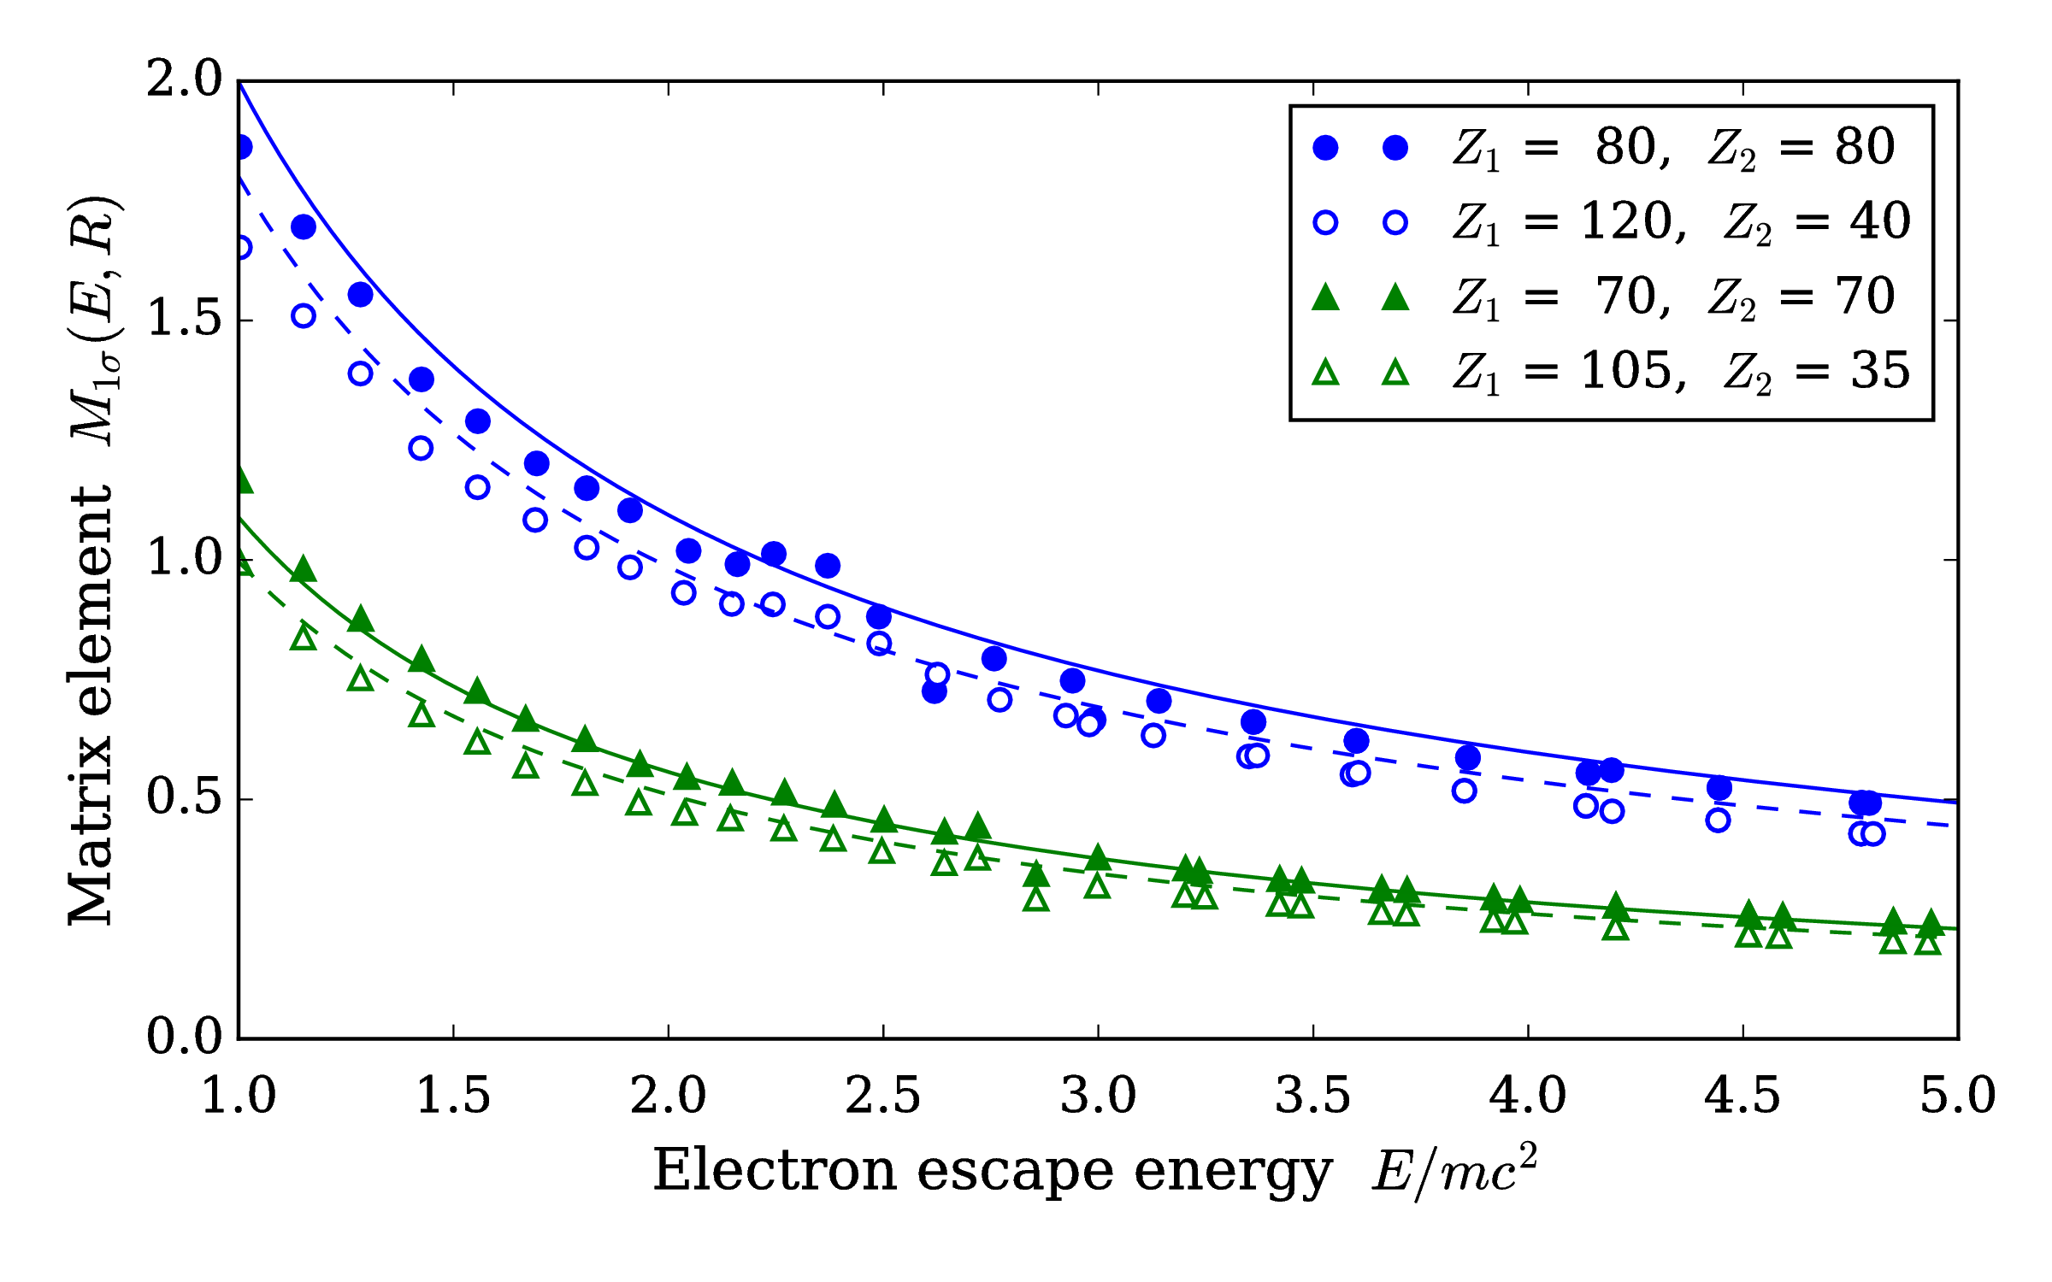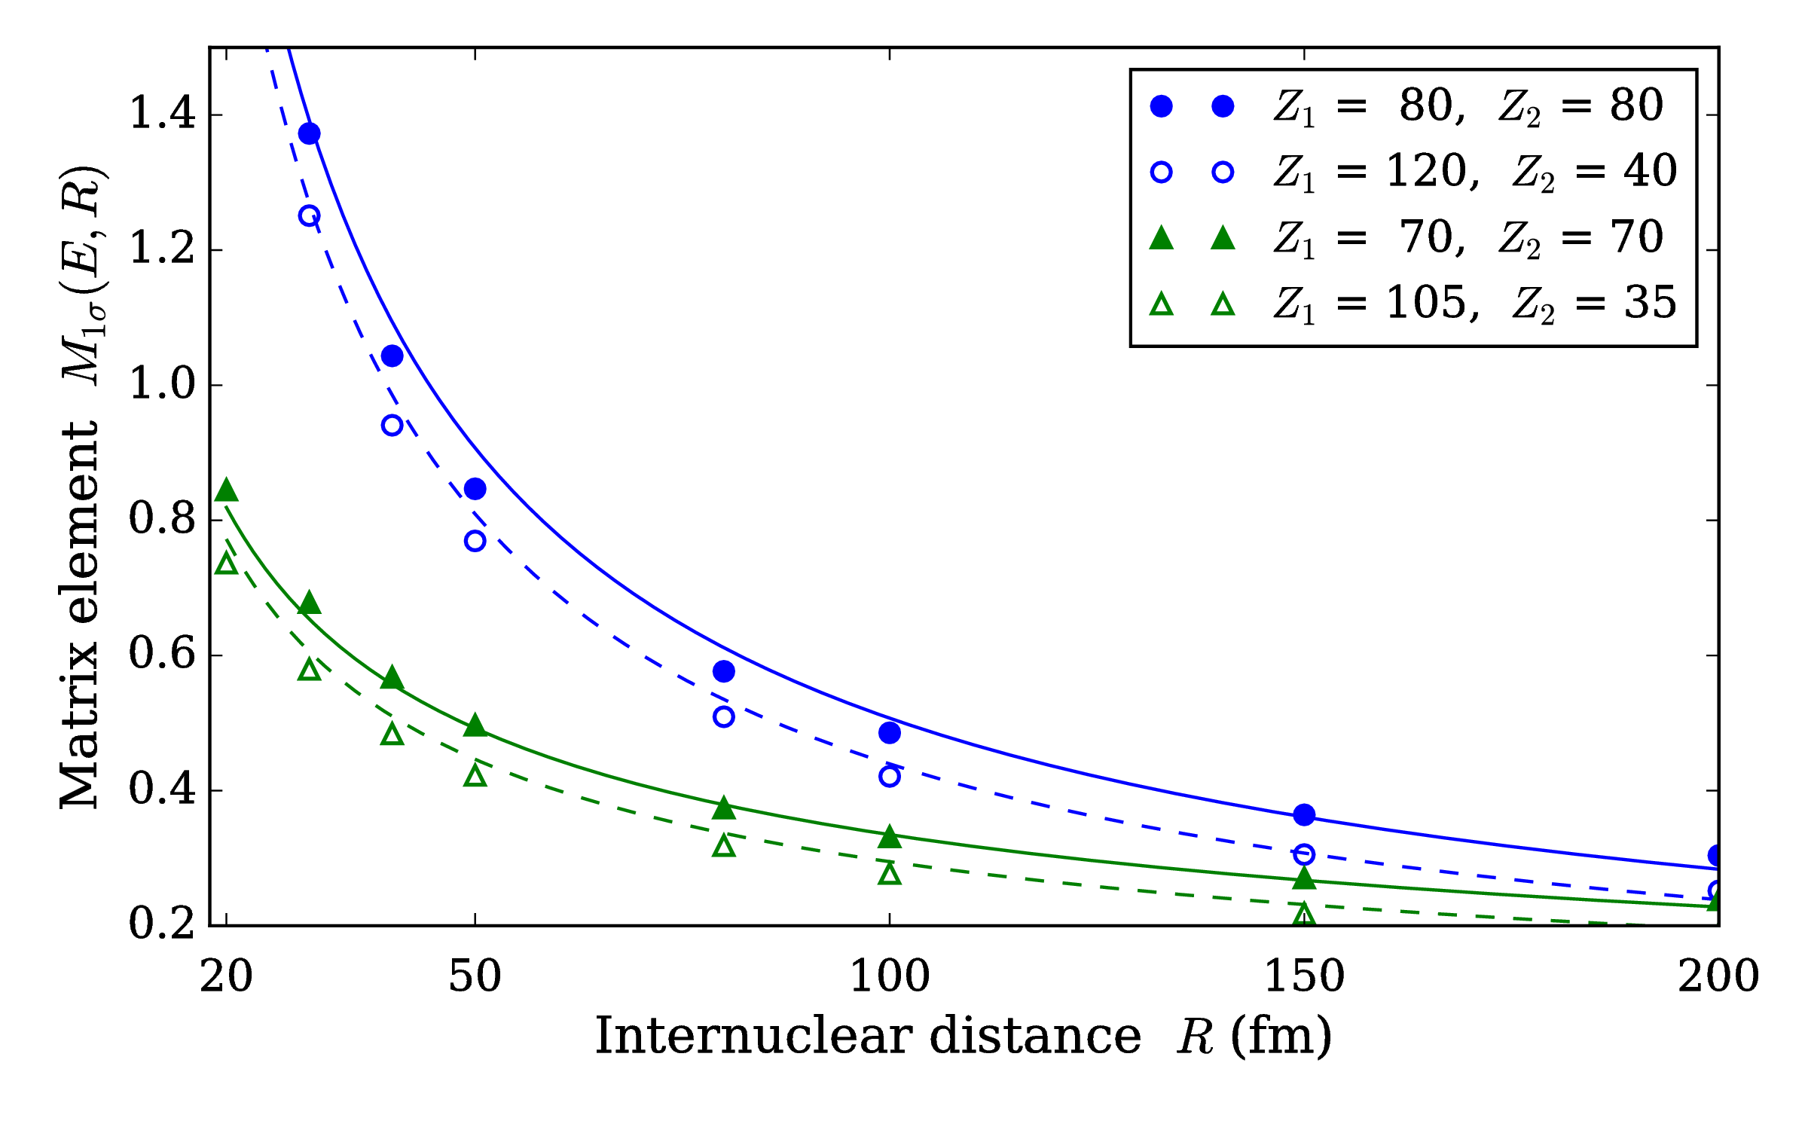Рис. 2.1. Апроксимація матричних елементів   
аналітичним виразом .

Імовірність іонізації з основного стану 1σ, задана наближеною формулою , зображена на рис 2.2. Прицільний параметр дорівнює нулю, а відстань найближчого зближення ядер становить фм. Суцільні лінії відповідають різним значення параметра асиметрії *А*. Пунктирними лініями показано результати [3, 4]. У цих роботах оцінка ймовірності іонізації була проведена в рамках монопольного наближення.

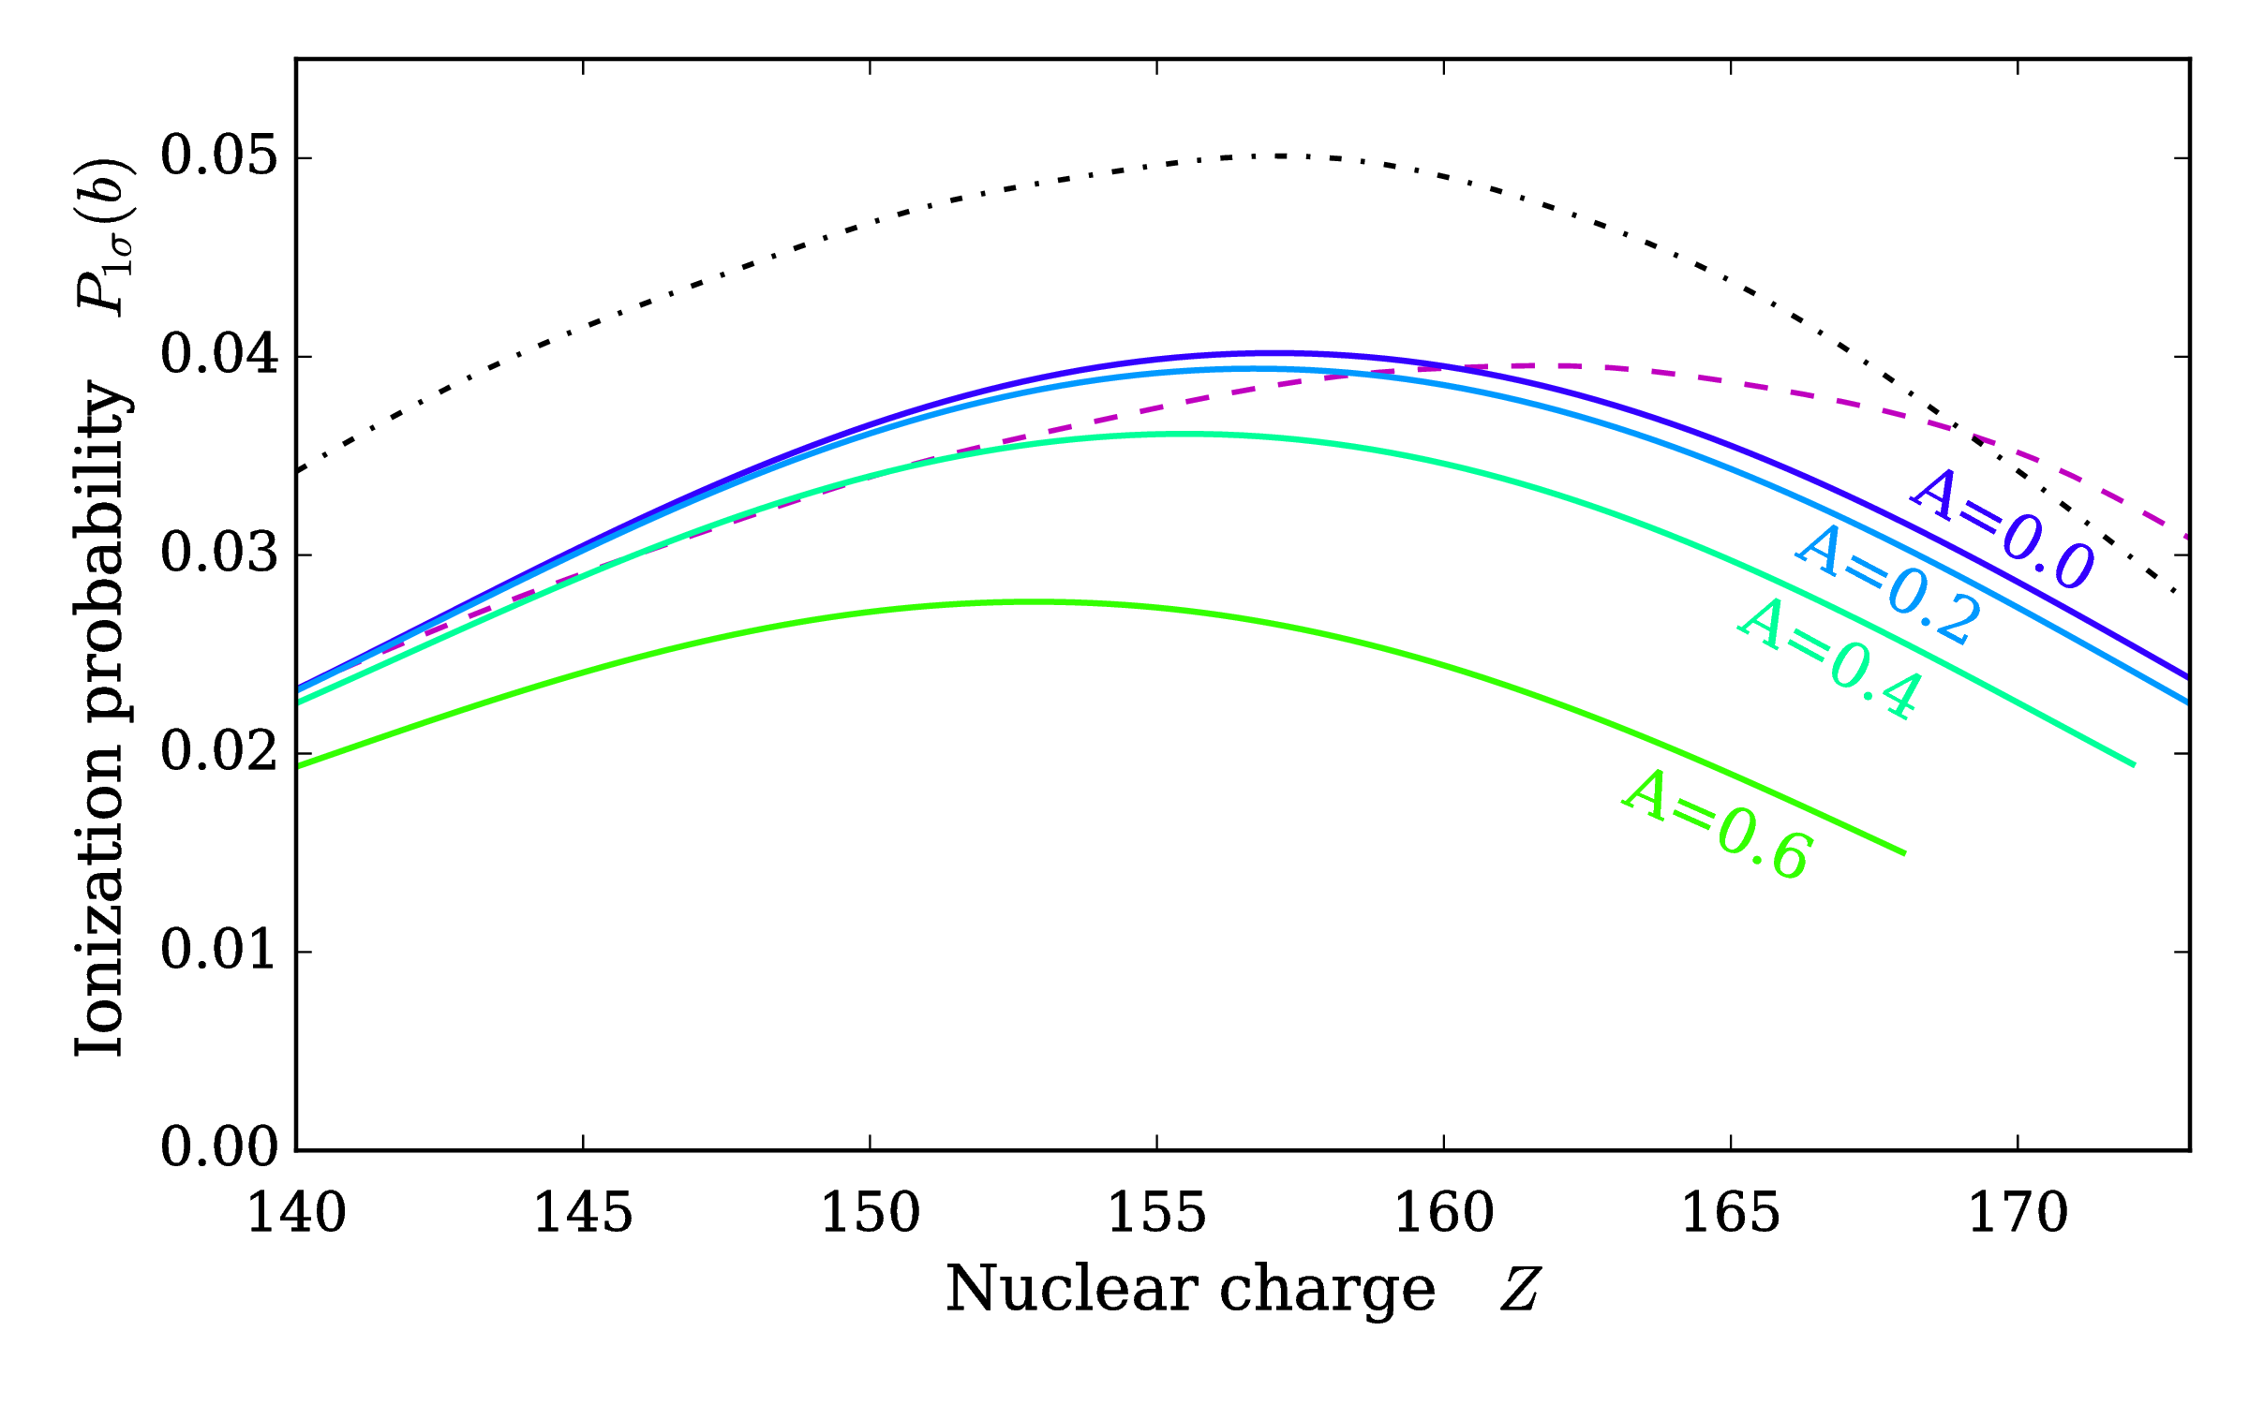

Рис. 2.2. Імовірність іонізації основного стану воднеподібного іону в зіткненні з важким ядром. Імовірність розрахована для нульового прицільного параметру та відстані максимального зближення  фм. Суцільними лініями зображено імовірність, знайдену за формулою для різних значень параметру *А*. Штрихова лінія зображує результати [3], штрихпунктирна – апроксимацію в рамках монопольного наближення. одержану в [4].

Порівняно з аналітичною формулою [4], точність оцінки підвищилася за рахунок введення додаткового параметру δ. Можна зробити висновок, що асиметрія зарядів ядер призводить до пригнічення імовірності іонізації порівняно з симетричними зіткненнями. Зменшення ймовірності більш помітне для важких ядер і наближається до ~30% для *A*≈ 0.5.

Щоб пояснити залежність ймовірності іонізації  від параметру асиметрії *A*, розглянемо спочатку функція *D*, яка входить у вираз . Як видно з рівняння , цей параметр є найбільш чутливим до значення ступеню асиметрії та зменшується в асиметричних зіткненнях. Оскільки *D*, яка входить у вираз як множник, це призводить до зменшення ймовірності іонізації

Іншою причиною зниження ймовірності іонізації є зниження енергетичного рівня 1σ в несиметричних квазімолекулах. Як наслідок, збільшується енергетична щілина між основним рівнем та континуумом. З проведеного дослідження випливає, що енергія зв'язку  монотонно зростає пропорційно квадрату *А* за фіксованих значень сумарного заряду *Z* і між’ядерної відстані *R*:



Тут  – енергія зв’язку в симетричному випадку  з відповідними значеннями загального ядерного заряду *Z* та відстані *R*.

На рисунку 2.3 показана залежність ймовірності іонізації від прицільного параметру для випадків *Z* = 160 і *Z* = 180, при енергії зіткнення в системі центру мас рівною 3.5 і 2.5 МеВ/нуклон відповідно. Суцільні лінії відповідають симетричним зіткненням (Hg+Hg і Th+Th), а пунктирні ілюструють зіткнення з найважчим відомим елементом  як приклад. У розглянутих випадках відношення ймовірностей асиметричних і симетричних зіткнень перевищує 50% для нульового прицільного параметру .

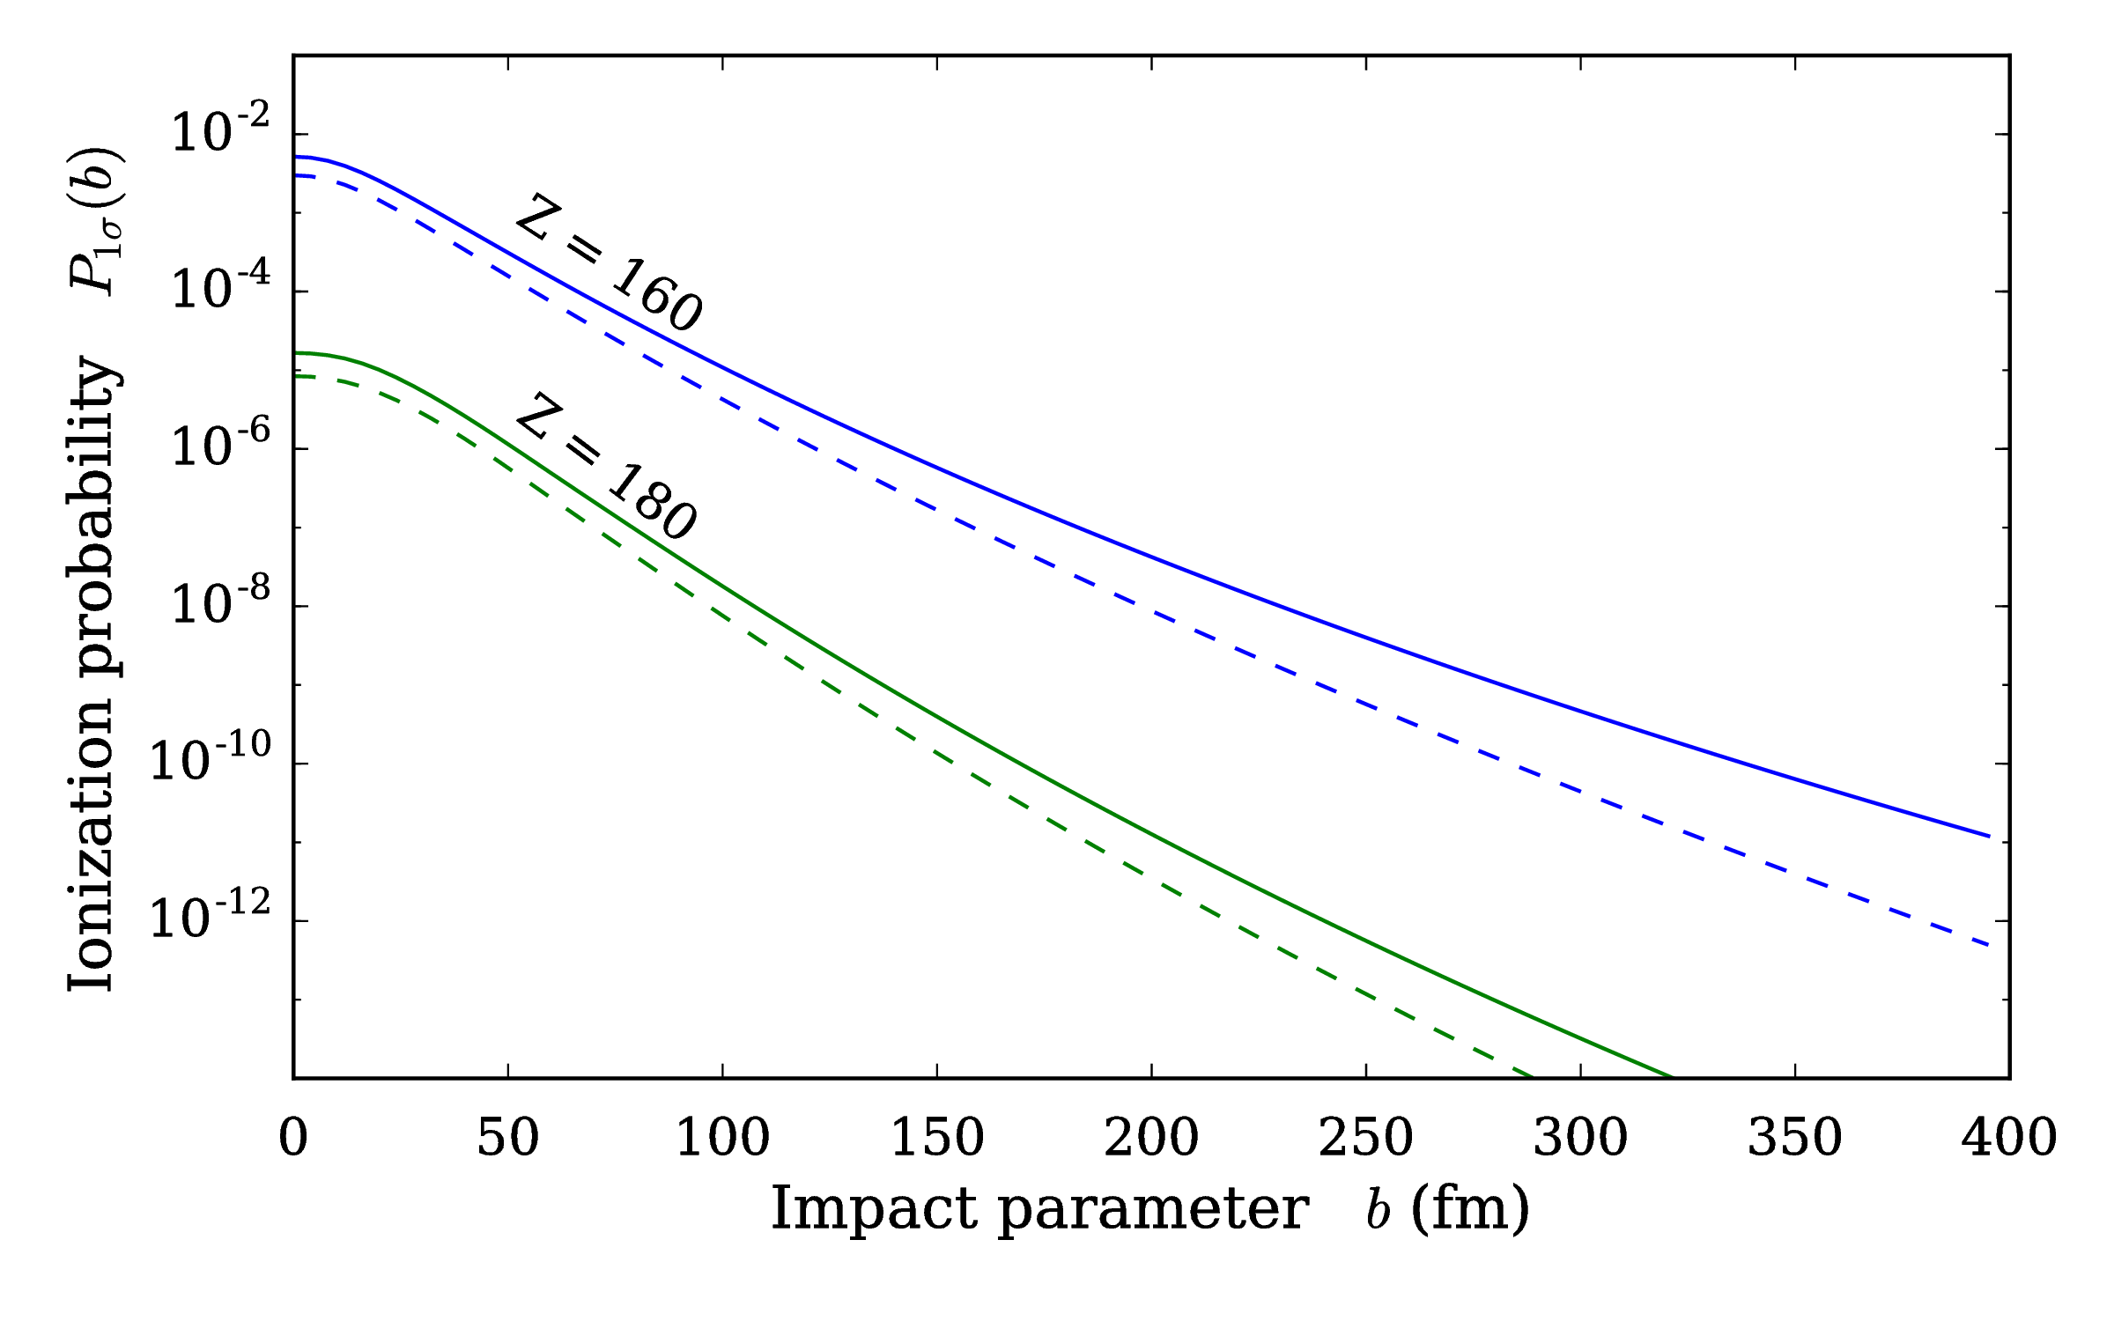

Рис. 2.3. Залежність імовірності іонізації від прицільного параметру. Суцільні лінії – симетричні зіткнення, *Z* = 180 і *Z* = 160.   
Штрихові лінії – зіткнення за участю 118Og.

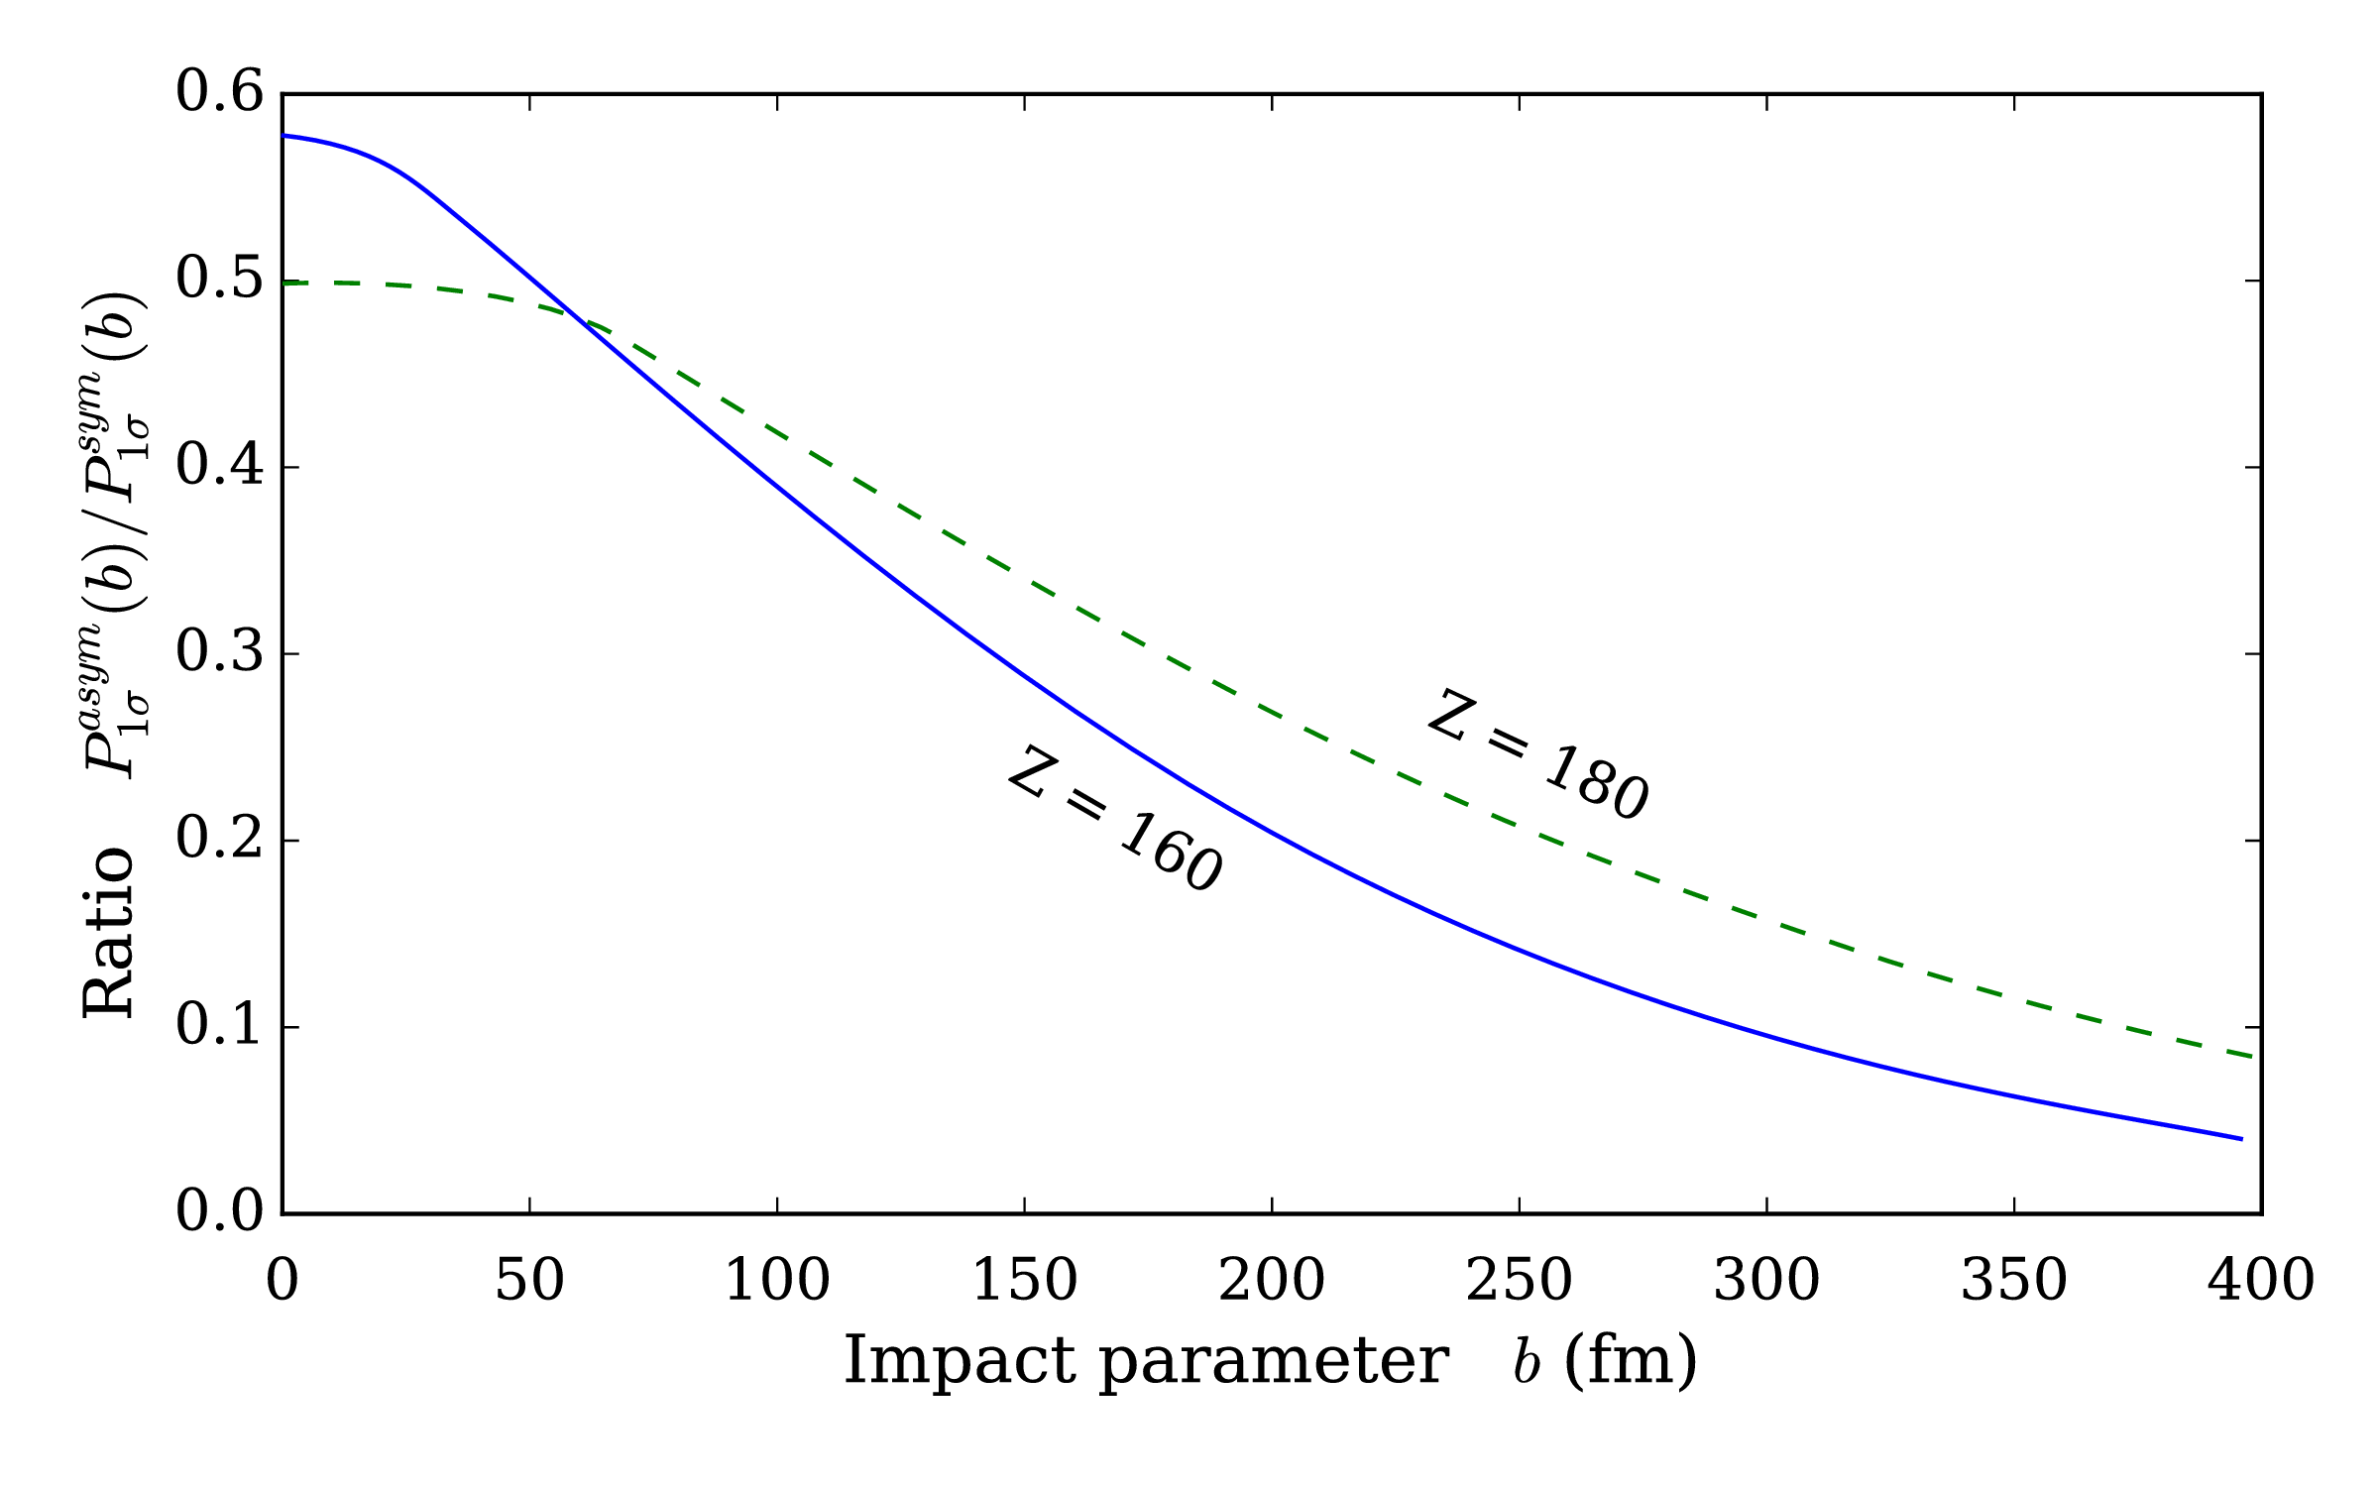

Рис. 2.4. Відношення імовірностей іонізації в асиметричних та симетричних зіткненнях як функція прицільного параметру. В асиметричному зіткненні в якості більш важкого іону обрано 118Og.

**2.3.** **Фотоіонізація важкого іону коротким лазерним імпульсом.**

**Детальні чисельних розрахунків.** Розглянемо іонізацію одного атому коротким інтенсивним лазерним імпульсом. В даному випадку базисні функції задані виразом і не змінюються з часом. Потенціал лазерної хвилі оберемо у вигляді . Амплітуди імовірності є розв’язками системи рівнянь, заданих виразом , в якому перший доданок дорівнює нулю. Зазначимо, що завдяки вибору потенціалу поля лазеру у формі , зберігається проєкція моменту імпульсу на вісь . Обравши напрям осі вздовж напрямку поля, знайдемо:



Підставляючи рівняння в , знайдемо:







Підставляючи радіальні компоненти в , одержимо явний вираз для радіальної частини матричного елементу:





Тут матриці , ,  визначені формулами – з ваговою функцією .

Матричні елементи  , можна знайти, використовуючи теорему Вігнера-Еккарта. Тоді одержимо



де круглими дужками позначено 3j символи, фігурними – 6j символи, а приведений матричний елемент дорівнює .

**Результати обчислень.** В даній роботі було проведено чисельні розрахунки імовірності фотоіонізації атомів водню та воднеподібних іонів короткими лазерними тривалістю 5 та 20 оптичних періодів. Для зручності порівняння результатів для іонів різних елементів, введемо за означенням величини



де  – енергія зв’язку іона,  – середній квадрат координати електрона в основному стані:



Для випадку  величини співпадають з атомними одиницями частоти та напруженості поля.

Максимальне значення числа  для хвильових функцій базису було обрано таким чином, щоб забезпечити збіжність результатів. На рис. 2.5 зображено результати розрахунків імовірності виживання основного стану іону водню в залежності від значення *K*. Напруженість поля лазеру дорівнює , а його частота – , що відповідає піковій інтенсивності  Вт/см2 та енергії фотону 54.4 еВ. Оранжевим кольором зображено результати розрахунків з використанням повного базису з урахуванням негативного континууму, зеленим – обмежений базис з енергіями станів . Пунктирна лінія показує значення, одержане авторами [5] з використанням нерелятивістського підходу. Як бачимо, розроблена в даній роботі методика дає вірне значення імовірності, яке досягається за умови . Крім того, можна зробити висновок, що стани негативного континууму з енергіями  не впливають на результат і можуть бути виключені з базису без зменшення точності. Дані результати узгоджуються з висновками, зробленими в [5].

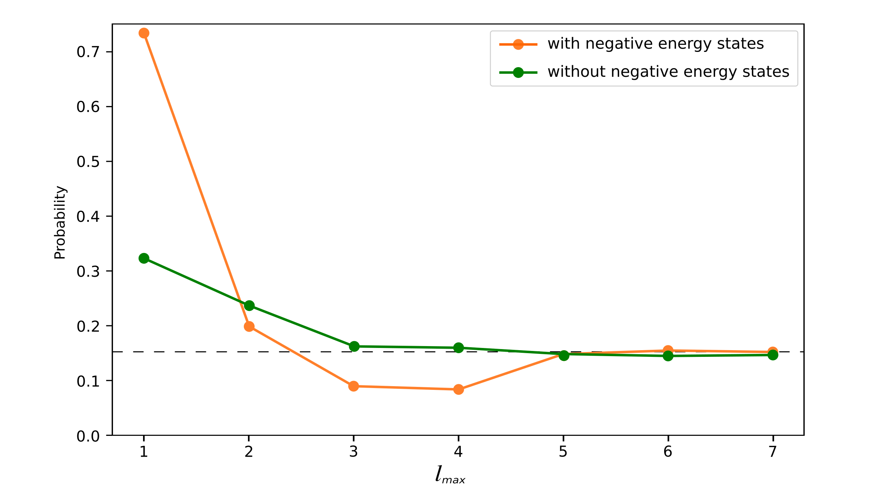

Рис.2.5. Імовірність виживання основного 1s стану атому водню опроміненого інтенсивним лазерним імпульсом тривалістю 5 оптичних періодів. Напруженість поля складає , частота – .

На рис. 2.6 зображено залежність імовірності фотоіонізації іонів аргону та радону як функція центральної частоти лазерного імпульсу. На рис. 2.6а зображено результат розрахунку для слабкого імпульсу з напруженістю поля  та порівняння з передбаченнями нерелятивістської теорії збурень. На рис. 2.6б зображено імовірність іонізації інтенсивним імпульсом з напруженістю поля , що відповідає інтенсивності  Вт/см2 для аргону та  Вт/см2 для радону.

Як відомо, рівняння Шрьодінгера для водню в зовнішньому полі інваріантне відносно переходу до важкого воднеподібного іону та одночасної заміни координат, енергій та напруженості згідно



Релятивістське рівняння Дірака неінваріантне відносно , однак, як видно з рис. 2.6а, за умови малої інтенсивності випромінювання вирази враховують основний вклад релятивістських ефектів. При збільшенні напруженості поля до  різниця в імовірності фотоіонізації важких іонів зростає (рис. 2.6б).

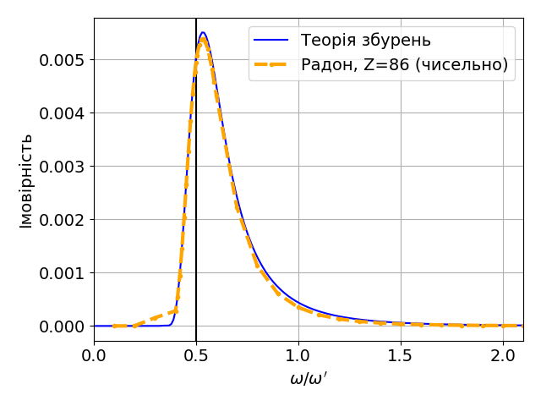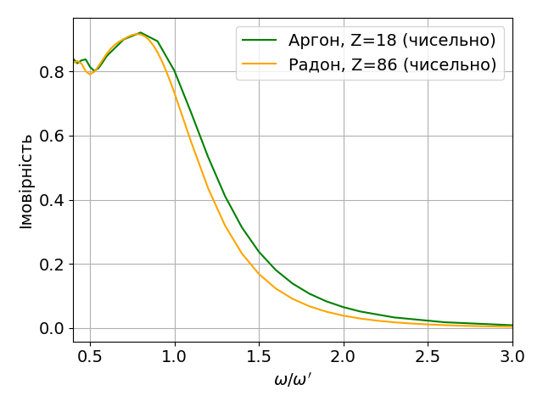

(б)

(a)

Рис. 2.6. Імовірність іонізації важких воднеподібних іонів аргону та радону  
 коротким лазерним імпульсом як функція частоти лазера. Тривалість імпульсу 5 періодів, напруженість поля: а) ; б) .

На рис. 2.7 зображено еволюцію заселеності позитивного континууму, означену як



Напруженість поля та частота дорівнюють  та  відповідно, а тривалість імпульсу складає 5 оптичних періодів. При збільшенні частоти випромінювання відносна різниця в імовірності фотоіонізації іонів аргону та радону зростає порівняно з областю частот поблизу максимуму на рис. 2.6.

Зазначимо, що вигляд даних кривих визначається вибором калібровки потенціалу , проте кінцеве значення не залежить від калібровки і є спостережуваною величиною.

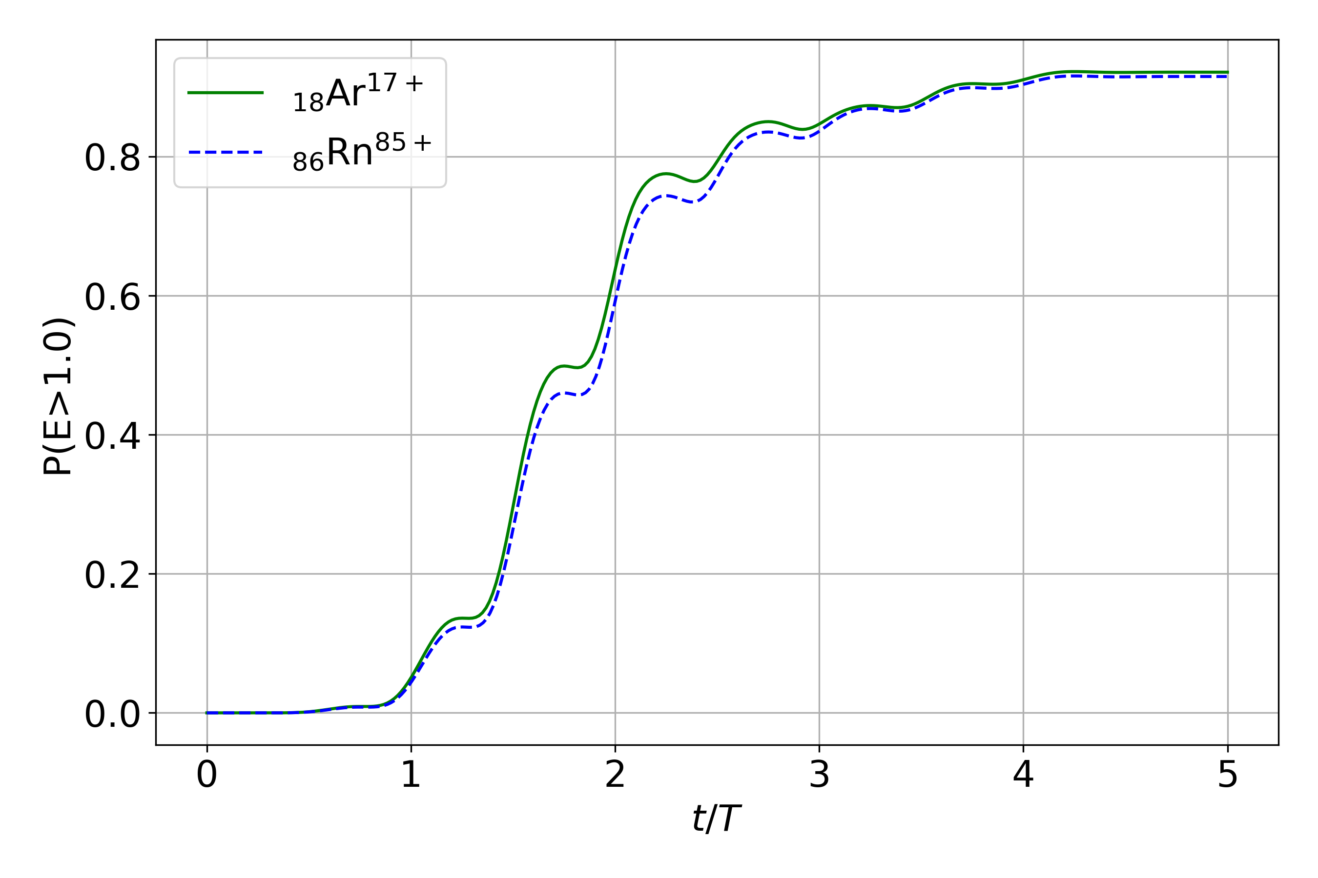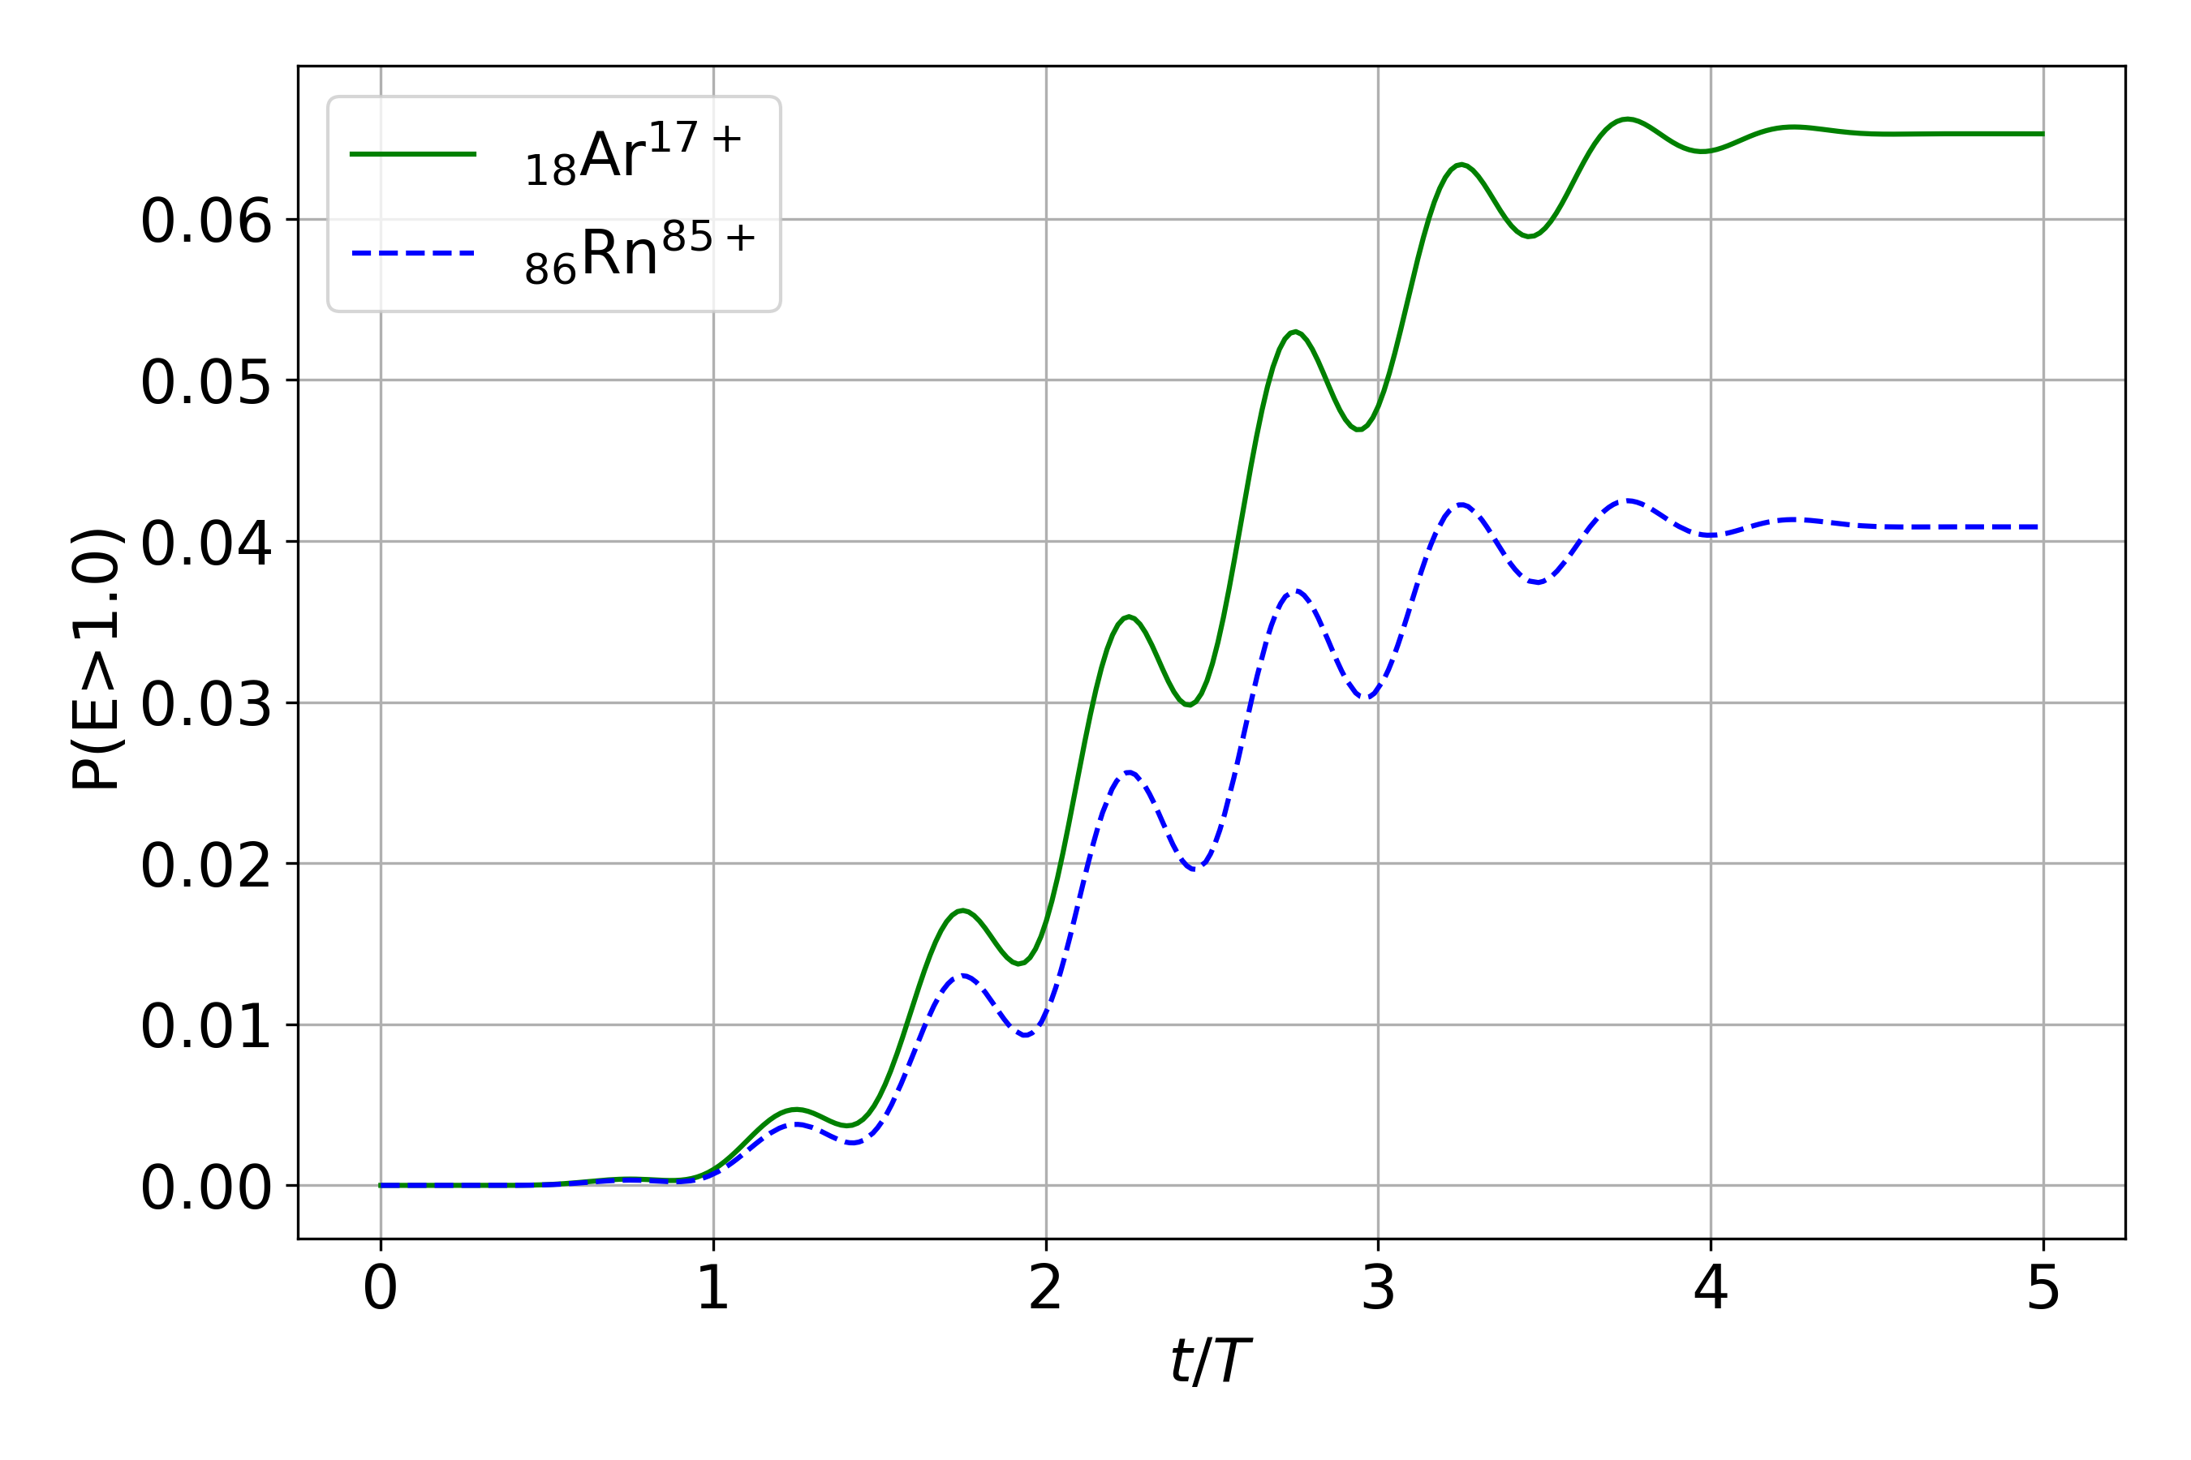

(a)

(б)

Рис.2.7. Заселеність позитивного континууму при іонізації воднеподібних іонів аргону та радону коротким імпульсом тривалістю 5 оптичних періодів. Напруженість поля та частота дорівнюють  та  відповідно.

На рис. 2.8 зображено енергетичний спектр електрона при іонізації  та  лазерним імпульсом тривалістю 20 періодів. Суцільна та штрихова лінії на рис 2.8б відповідають різним значенням парності кінцевого стану електрона: . Спектр представляє собою серію максимумів на відстані , характерних для надпорогової іонізації. Сусідні максимуми мають протилежну парність.

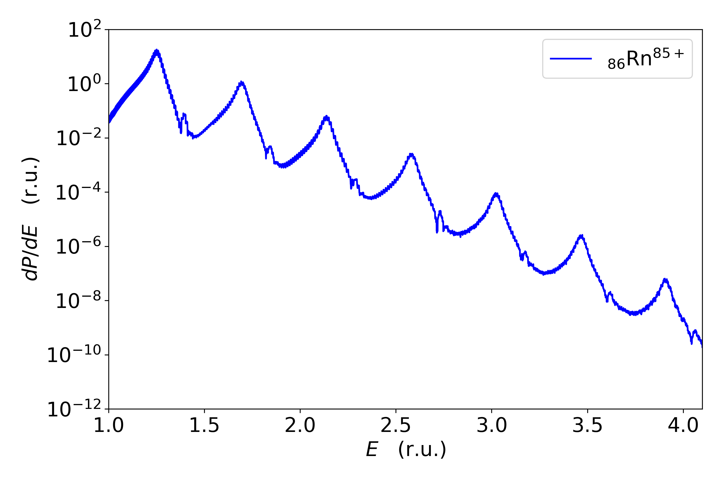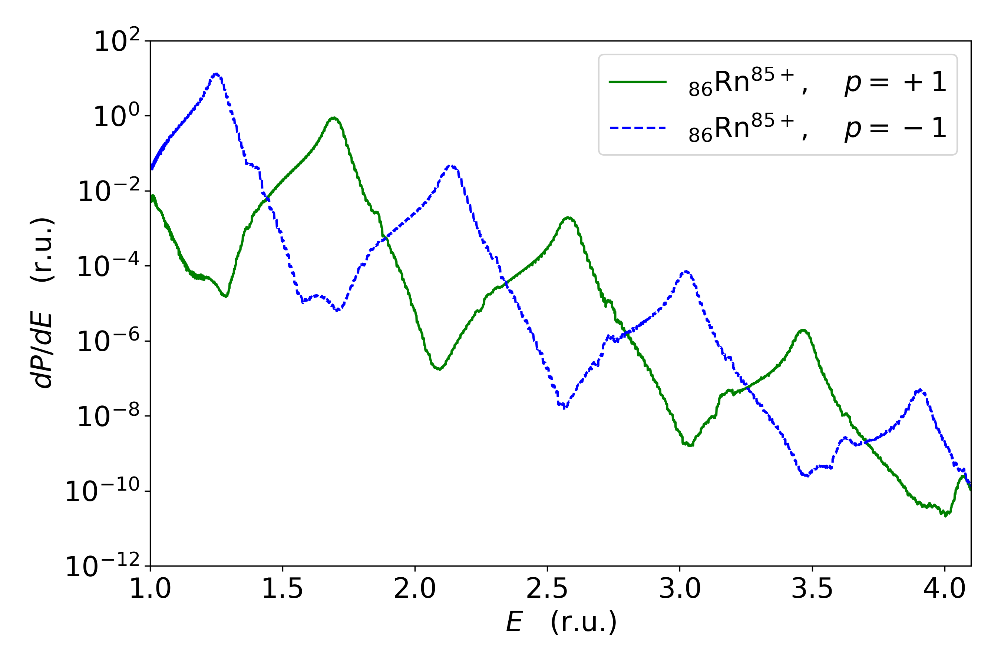

(a)

(б)

Рис. 2.8. Енергетичний спектр надпорогової іонізації атому водню лазерним імпульсом тривалістю 20 оптичних періодів. Напруженість поля та частота дорівнюють  та  відповідно.

На рис. 2.9 зображено імовірності різних значень квантового числа  в кінцевому стані електрону. Для  максимальна імовірність переходу спостерігається в стани з , . Враховуючи співвідношення , маємо:  і  відповідно. При збільшенні заряду ядра основним каналом стає перехід в стани з , .

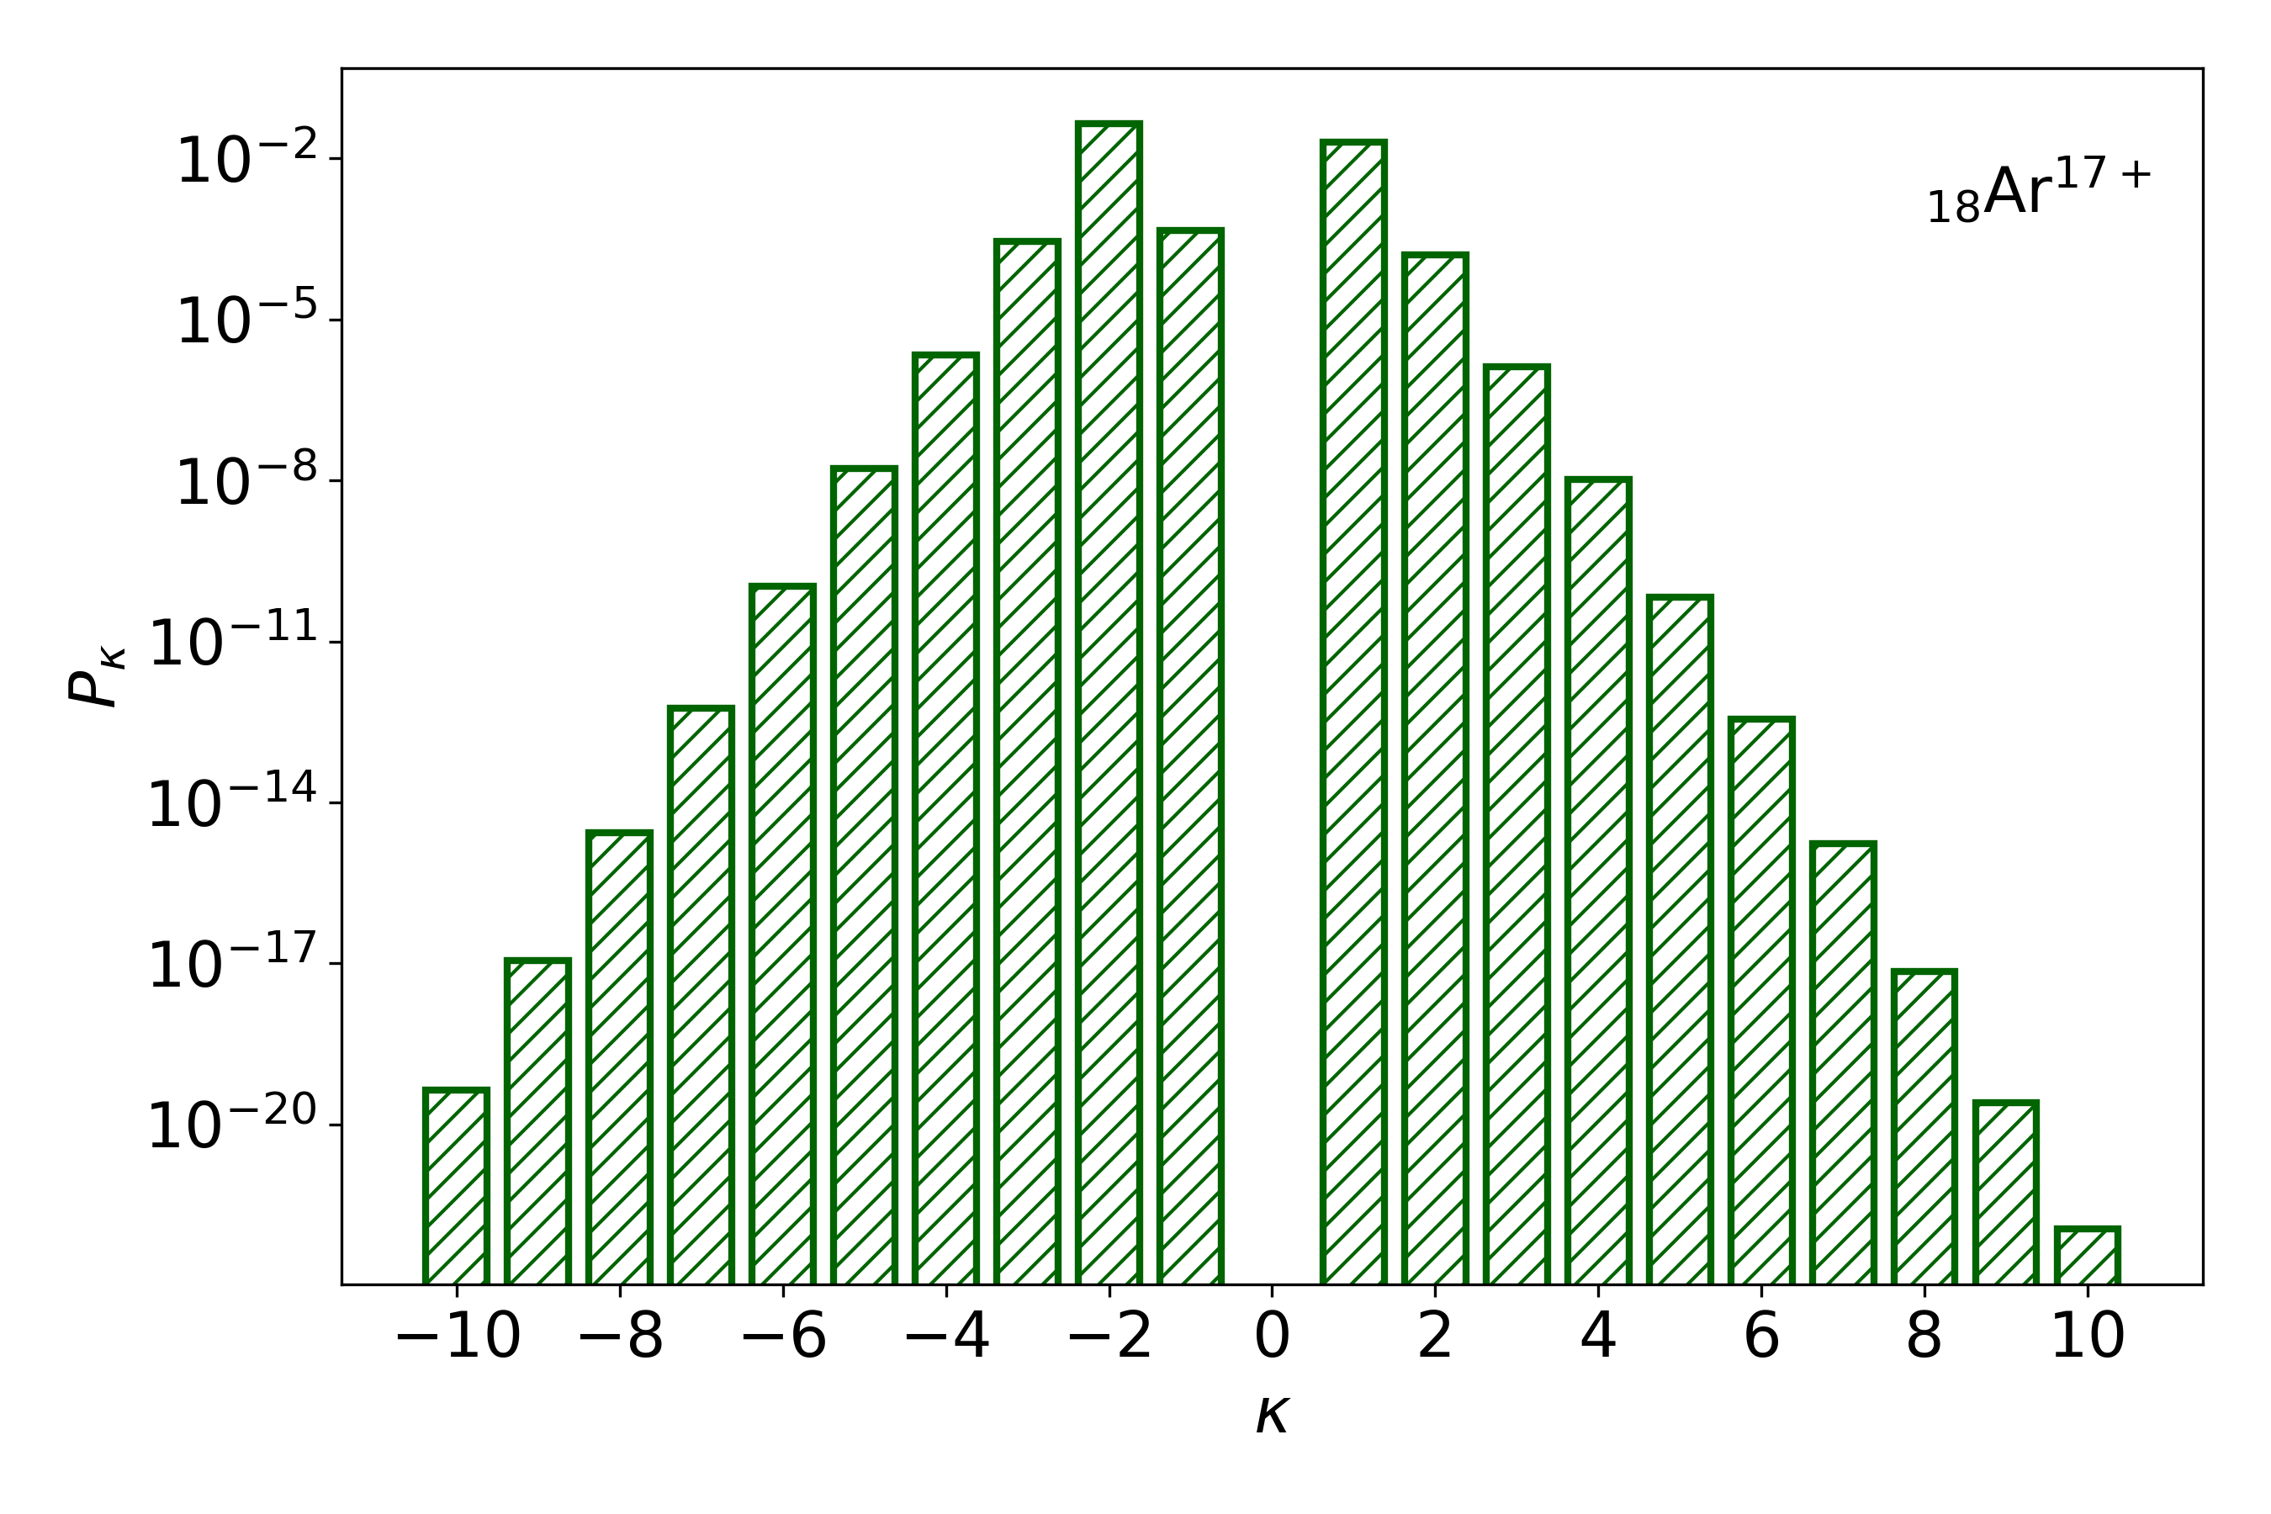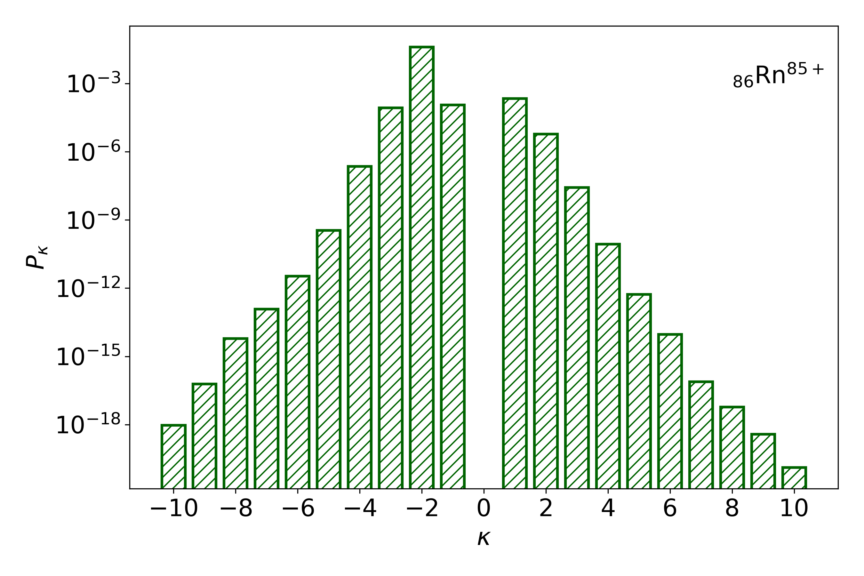

(a)

(б)

Рис. 2.9. Заселеність станів з різними значеннями повного моменту імпульсу та числа . Тривалість лазерного імпульсу 5 оптичних періодів. Напруженість поля та частота дорівнюють  та  відповідно.

На рис. 2.10 зображено вигляд електронного пакету в позитивному континуумі з , який утворився після опромінення іонів  та  лазерним імпульсом з , . Радіус кола в центрі малюнка дорівнює. Звернемо увагу на асиметричність пакета, характерну для фотоіонізації імпульсами, тривалість яких складає кілька оптичних періодів.

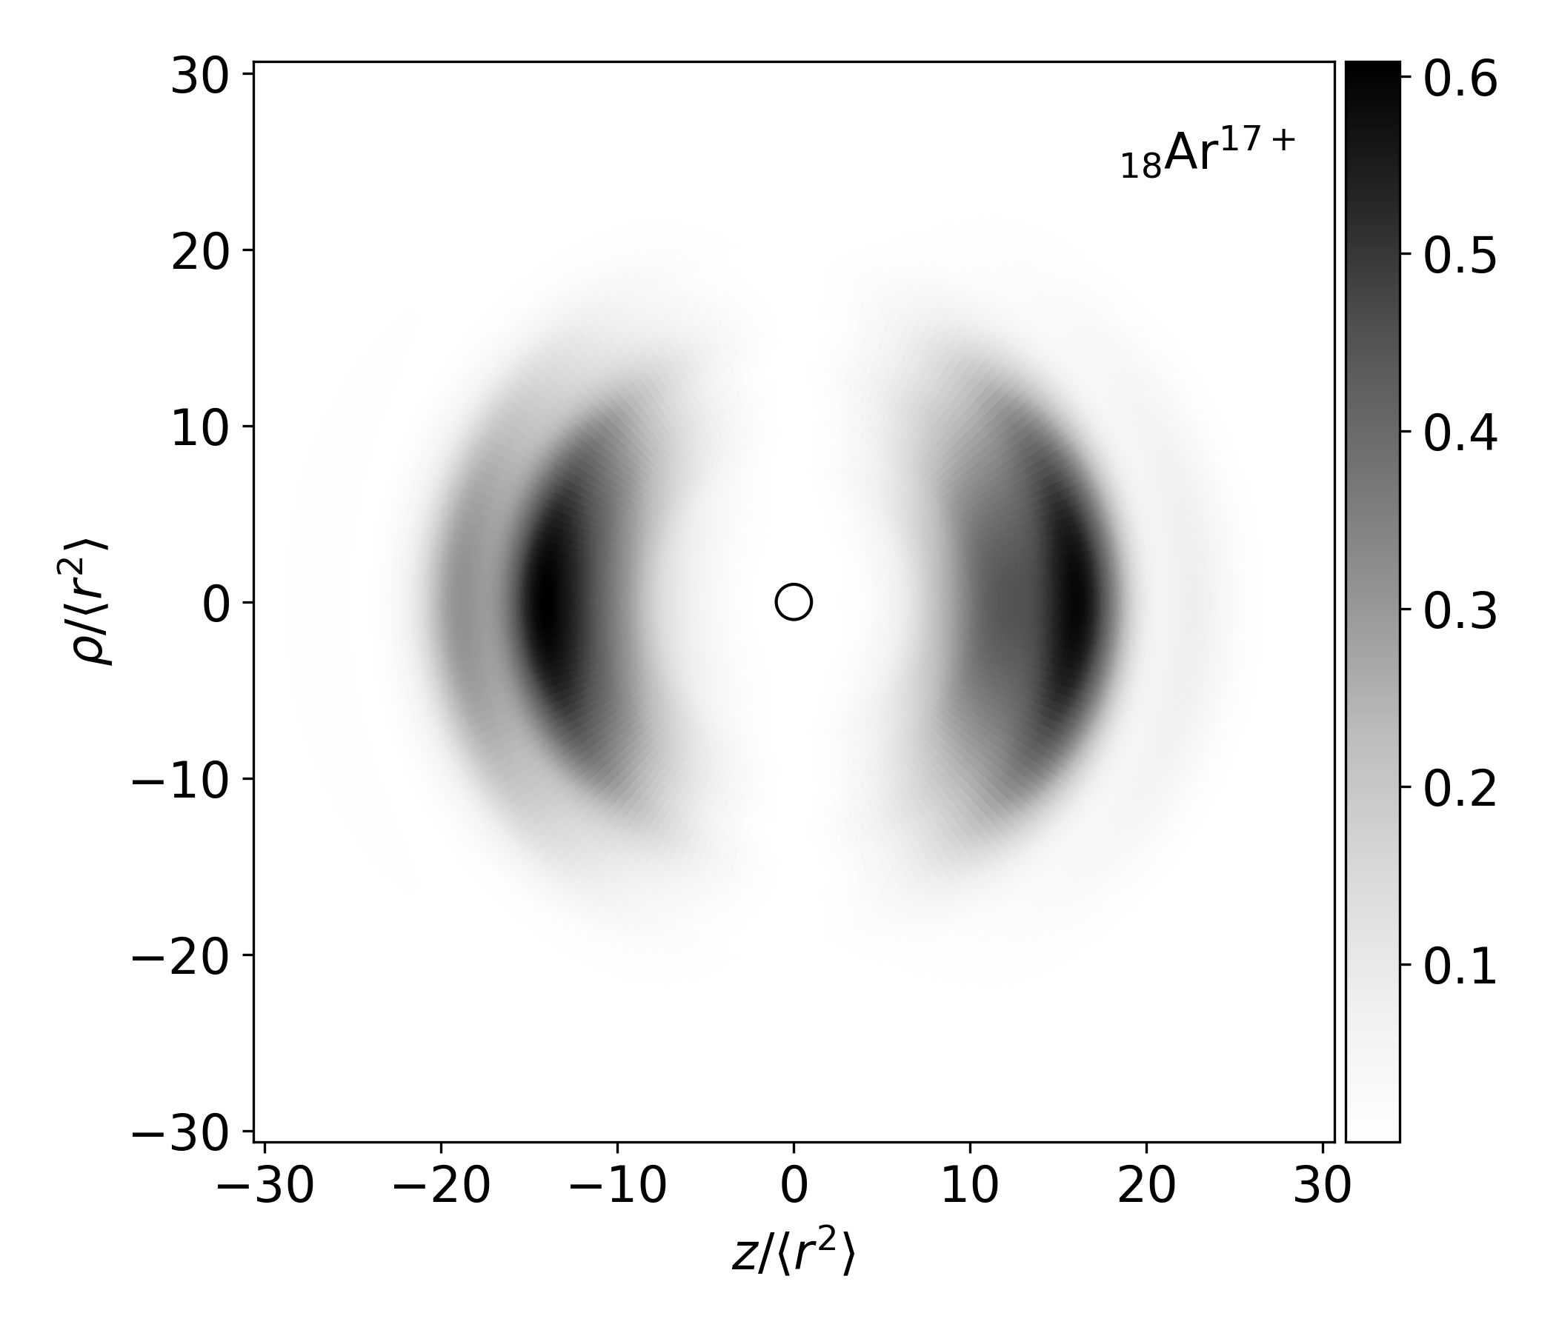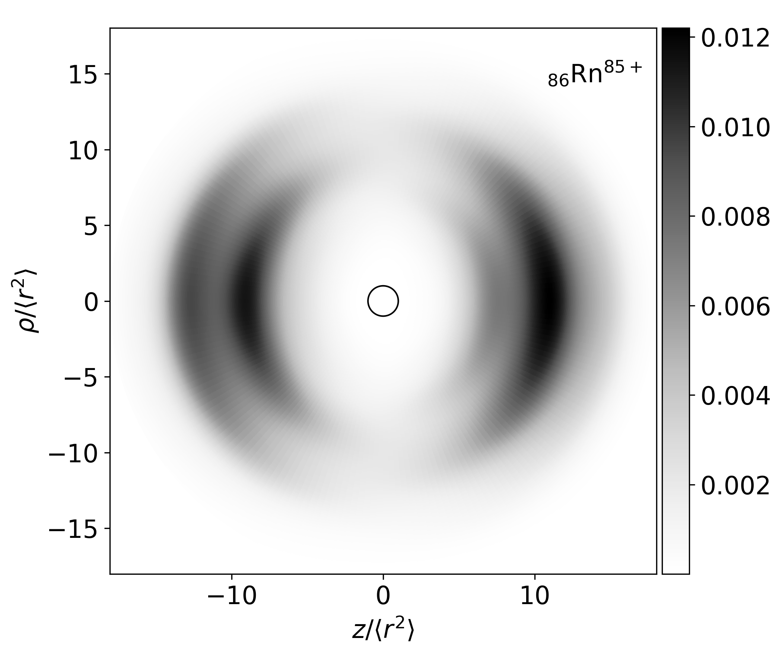

(б)

(a)

Рис. 2.10. Вигляд іонізованого електронного пакету після опромінення воднеподібних іонів аргону та радону коротким лазерним імпульсом тривалістю 5 оптичних періодів. Напруженість поля та частота дорівнюють  та  відповідно.

**Висновки до розділу 2.**

Розвинуто чисельну методику розв’язку нестаціонарного рівняння Дірака для електрону в полі важких ядер та лазерного імпульсу. Знайдено імовірність іонізації з К-оболонки в зіткненні важкого воднеподібного іона з оголеним ядром. Імовірність одержана у вигляді простого аналітичного виразу шляхом апроксимації матричних елементів переходу аналітичною функцією, яка залежить від трьох феноменологічних параметрів. Імовірність іонізації одержана з урахуванням повного розвинення двоцентрового потенціалу за монопольними поправками і дозволяє послідовно описати зіткнення іонів з відмінними зарядами ядер,  .

Одержано імовірності фотоіонізації важких воднеподібних іонів коротким інтенсивним лазерним імпульсом шляхом чисельного розв’язку нестаціонарного рівняння Дірака. При іонізації з К-оболонки найбільш імовірними є переходи в стани з повним моментом імпульсу  та . При збільшенні заряду ядра основним каналом стає перехід в стани з , .

Розраховано спектри іонізації та залежність імовірності від частоти лазерного випромінювання. Максимальна імовірність спостерігається для енергії фотонів, близької до енергії зв’язку іона, та для напруженості поля, близької до напруженості кулонівського поля на відстані, що дорівнює середньому розміру орбіталі.

**Список літератури**

1. S. R. McConnell. Solution of the two-center time-dependent Dirac equation in spherical coordinates: Application of the multipole expansion of the electron-nuclei interaction / S. R. McConnell, A. N. Artemyev, M. Mai, and A. Surzhykov // Phys. Rev. A. – 2012. – Vol. 86, – 052705.
2. V. M. Shabaev. Dual Kinetic Balance Approach to Basis-Set Expansions for the Dirac Equation / V. M. Shabaev, I. I. Tupitsyn, V. A. Yerokhin, G. Plunien, and G. Soff // Phys. Rev. Lett. –2004. – Vol. 93. – 130405.
3. G. Soff. Spectroscopy of Electronic States in Superheavy Quasimolecules / G. Soff, B. Müller, and W. Greiner // Phys. Rev. Lett. – 1978. – Vol. 40. – p. 540.
4. B. Müller. Scaling Behaviour of Inner-Shell Ionization in Superheavy Quasi-Molecules / B. Müller, G. Soff, W. Greiner, and V. Ceausescu // Z. Phys. A. – 1978. – Vol. 285. – p. 27.
5. S. Selstø. Solution of the Dirac equation for hydrogenlike systems exposed to intense electromagnetic pulses / S. Selstø, E. Lindroth, and J. Bengtsson // Phys. Rev. A. – 2009. – Vol. 79. – 043418.

**Публікації, 2017 – 2021 рр.**

**Статті**

1. O. Novak. K-shell ionization of heavy hydrogenlike ions / O. Novak, R. Kholodov, A. Surzhykov, A. N. Artemyev, and Th. Stöhlker. // Phys. Rev. A. - 2018. - Vol. 97. - 032518.
2. О. Новак. Роль подвiйних шарiв у формуваннi умов поляризацiйного фазового переходу до стану надвипромiнювання в струмовiй трубцi Іо / О. Новак, Р. Холодов, А. Фоміна // Укр. фiз. журн. - 2018. - Т. 63, №8. - с. 739-745.
3. V.I. Maslov. V. Accelerating field excitation, occurrence and evolution of electron beam near Jupiter / V.I. Maslov, A.P. Fomina, R.I. Kholodov, I.P. Levchuk, S.A. Nikonova, O.P. Novak, I.N. Onishchenko // ВАНТ. - 2018. - №4(116). - с. 106-111.
4. V.I. Maslov. Vortex structures and electron beam dynamics in magnetized plasma / V.I. Maslov, O.K. Cheremnykh, A.P. Fomina, R.I. Kholodov, O.P. Novak, R.T. Ovsiannikov // Ukr. J. Phys.- 2021. - Vol. 66, No. 4. - c. 310-315.

**Конференції**

1. O. Novak, R. Kholodov, A. Surzhykov, A. N. Artemyev, and Th. Stöhlker. Theoretical Description Of The K-shell Ionization In Heavy Ion Collisions. 15th Topical Workshop of the Stored Particles Atomic Physics Research Collaboration: Book of Abstracts, Caparica 7-11 September 2018, University NOVA of Lisbon, Portugal. – p.44.
2. O. Novak, R. Kholodov, A. Surzhykov, A. N. Artemyev, and Th. Stöhlker. Solution of the time-dependent Dirac equation for two-centre systems exposed to intense laser pulses. 17th Topical Workshop of the Stored Particles Atomic physics Research Collaboration, 14–16 of September 2020, online.
3. O. Novak, R. Kholodov, A. Surzhykov, A. N. Artemyev, and Th. Stöhlker. Ionization of heavy H-like ions by a short intense X-ray pulses. 18th Topical Workshop of the Stored Particles Atomic physics Research Collaboration, 6–9 of September 2020, online.
4. О. Новак. Іонізація к-оболонки важкого іона коротким лазерним імпульсом. Сучасні проблеми експериментальної, теоретичної фізики та методики навчання фізики: матеріали VІІ Всеукраїнської наук.-практ. конф. студентів, молодих учених, науково-педагогічних працівників та фахівців з міжнародною участю (м.Суми, 12-14 квітня 2021 р.). Суми, 2021. С.57-58.